QUARTO TEMA

"RESULTADOS COLHIDOS PELA VACINAÇÃO COM
BCG E MEIOS DE SUA AVALIAÇÃO"

RELATORES:
DR. N. SOUZA CAMPOS
DR. R. QUAGLIATO

COMENTÁRIOS:
DR. A. BLUTH
DR. A. ROTBERG
PROF. R. D. AZULAY
PROF. L. M. BECHELLI
PROF. W. HADLER
DR. JAMIL N. AUN

RESPOSTAS DOS RELATORES:
DR. N. SOUZA CAMPOS
DR. R. QUAGLIATO

RESULTADOS COLHIDOS PELA VACINAÇÃO COM
BCG E MEIOS DE SUA AVALIAÇÃO
DR. NELSON SOUZA CAMPOS
O emprêgo da vacina BCG como elemento auxiliar na profilaxia da lepra é muito recente e, em poucas regiões de poucos países, tem sido empregado largamente, de maneira indiscriminada, abrangendo a população em geral, com essa finalidade. A extensão de seu estudo data apenas de 1950 e podemos dizer que de 1952 para cá é que se iniciou a aplicação direta na profilaxia, com seu emprêgo entre comunicantes de doentes, e assim mesmo, em poucos serviços e de maneira ainda pouco ordenada. Não existiu, como ainda não existe, plano diretor que discipline sua aplicação de modo a se poder apurar estatisticamente seu efeito. Não houve tempo nem material para ser apresentado resultado prático, numérico, apreciável, sobretudo por se tratar de uma doença como a lepra, de evolução crônica, de latência larga e variável, de apuração difícil pelo polimorfismo com que se apresenta em seu início, muitas vêzes de difícil apreciação, mas sobretudo pela dificuldade do contrôle exato dos vacinados. Só com o tempo, através de trabalho prèviamente programado, e neste ponto principalmente reside a importância desta reunião, os resultados poderão ser devidamente avaliados, permitindo chegar-se à conclusão definitiva. Antes que êstes apareçam, temos que nos basear nas comunicações isoladas que já começam a vir à lume, resultado de sua prática que insensivelmente vai se generalizando, em muitos países. Esta generalização do emprêgo do BCG, igualmente não está sendo feita de maneira uniforme, não só quanto à dose e via de administração, como espaço entre uma dose e outra, critério de revacinação, grupo de população a ser preferentemente vacinada, etc.
RESULTADOS COLHIDOS PELA VACINAÇÃO BCG
Duas maneiras temos para avaliar os resultados colhidos pela vacinação BCG; a primeira é o balanceamento dos resultados da reversibilidade da lepromino-reação, de negativa para positiva, sua interpretação e crítica; a segunda é o estudo da incidência de lepra entre os vacinados, considerando o percentual geral, mas sobretudo, o da incidência por forma clínica. Ambas partem de uma premissa, qual seja o de significar um resultado positivo da lepromino-reação estado de resistência frente à infecção leprosa. Isso que parece ser ponto pacífico em leprologia, pelo menos conceito aprovado pelo Congresso Internacional de Havana, quando pela primeira vez a Imunologia constituiu tema a ser discutido, não o é, pois, existem todavia leprólogos e de renome internacional, que dizem não existir fato provado que isso demonstre. O diferente significado que querem atribuir aos resultados fracos (+ e +) e aos fortes (++ e +++), é outro ponto que requer estudo e aprovação. Por êsse motivo, iniciaremos nossa explanação pelo:
SIGNIFICADO DOS RESULTADOS DA LEPROMINO-REAÇÃO
Um organismo, doente de lepra ou são, que reage de maneira positiva à injeção de lepromina, indica ser portador de capacidade relativa de resistência
frente à infecção leprosa. Êste é conceito aceite quase unânimemente pela maioria dos leprólogos.
350 REVISTA BRASILEIRA DE LEPROLOGIA
Entre os doentes, os portadores de tipo clínico tuberculóide, em suas modalidades reconhecidamente benignas (tuberculóide minor) — sub-tipo figurado, nodular da infância, sarcoidêo, neurítico com caseose — reagem positivamente, quase de modo sistemático; já entre os tuberculóide mayor (reacional), a percentagem de positividade é variável, dependendo sobretudo da presença e constância da positividade baciloscópica e do caráter evolutivo do caso. Aqueles que apresentam permanente negatividade lepromínica, ao lado de mais duradoura positividade baciloscópica tem tendência evolutiva para a forma dimorfus, ou diretamente para o tipo lepromatoso.
Nos casos indeterminados, informa com relativa segurança a tendência evolutiva para qualquer dos tipos polares: um resultado positivo, para o tuberculóide, um resultado negativo, para o lepromatoso. Casos há que, sem apresentarem uma evolução clínica para os tipos polares, permanecem, clínica e estruturalmente indeterminados, ora com resultado positivo, ora com resultado negativo, por tempo longo.
Os casos lepromatosos, em quaisquer estádio de sua evolução progressiva, assim como os casos dimorfos, apresentam sistematicamente resultado negativo. Muito raramente, entre os lepromatosos residuais, num estado de evolução regressiva total, podemos encontrar uma positividade fraca.
Entre os sãos, devemos considerar a coletividade de modo geral e os comunicantes de doentes portadores de formas contagiantes da moléstia. No primeiro caso, indica apenas um organismo que no momento não apresenta condições de resistência à infecção, podendo apresentá-la mais tarde, quando sofrer um primeiro contacto específico com o BH, ou não específico com BK. Então êle reagirá positiva ou negativamente de acôrdo com a capacidade de reação de seu organismo. Entre os comunicantes de formas contagiantes de lepra, nos quais o contacto com o BH, já se tenha dado com tôda probabilidade, a incidência da lepra se dá preferentemente nos que não reagem à lepromina. Os que apresentam uma reação positiva, ou são portadores de um estado de resistência absoluta, permanecendo sãos, ou relativa, e então, a doença se exterioriza sob o tipo tuberculóide, na maioria das vezes, ou sob forma indeterminada, mas sempre de evolução benigna.
Êstes conceitos é que são admitidos, de modo geral, pelos leprólogos.
CONDIÇÕES PARA A POSITIVIDADE DA LEPROMINO-REAÇÃO
Para que o organismo positive a lepromino-reação é necessário que êle seja portador de uma capacidade natural de reagir favoràvelmente em seguida a um estímulo, estabelecendo assim, secundàriamente, o estado ou situação, favorável a reagir à introdução da lepromina. A existência de capacidade inata ou a presença de "estímulo natural", como denomina Doull, capaz de fazer com que o organismo reaja, independentemente de qualquer estímulo anterior, é excepcional. Êsse estímulo, no estado atual de nossos conhecimentos, pode ser específico, constituído por pequenas infecções virulentas pelo BH, clínicas ou sub-clínicas, ou talvez pela própria inoculação de bacilos mortos contidos na própria lepromina, como admitem alguns, ou de grupo — pelo BH, em seu estado de virulência — infecções naturais clínicas e sub-clínicas — e avirulenta pelo BCG. Talvez outras infecções por micobactérias que apresentam componentes comuns ao BH ou BK, também possam se comportar como estímulo capaz de despertar no organismo as condições de positividade à lepromina, mas isto resta ainda ser demonstrado.
O estado assim criado no organismo, ou melhor a capacidade assim despertada por êsses estímulos, é variável de organismo para organismo, seja na intensidade da reação, seja no tempo em que ela se estabelece. Essa variação poderá depender seja da capacidade maior ou menor do organismo reagir, seja do tipo e da intensidade do estímulo desencadeaste.
Êsse estado, ou essa capacidade de reagir do organismo, revelado pela positividade da lepromino-reação, indica pois a situação do organismo no momento em que ela é praticada, e não uma situação definitiva. Aquêles que têm possibilidade da prática da lepromino-reação, seriada no tempo, na mesma coletividade (organizações fechadas), verificam sempre, que uma vez positivada, a tendência é para o aumento da intensidade de reação, na grande maioria dos casos. Diminuição na intensidade de reação é excepcional.
REVISTA BRASILEIRA DE LEPROLOGIA 351
O mecanismo complexo da imunidade nos é desconhecido em seu exato modo de desenvolvimento e assim, apenas as conclusões, que a observação através do tempo nos dá, permite formar doutrina, sempre no terreno da hipótese, com maior ou menor fundamento.
VALOR PROGNÓSTICO DA LEPROMINO-REAÇÃO
Como preliminar a ser estabelecida é necessário que se firme conceito sôbre o valor prognóstico da lepromino-reação quer em seus resultados francos de 2 e 3 +, quer em seus resultados de fraca intensidade 1 + e +, e isso por que, parecendo a questão assunto pacífico, todavia autores com a autoridade de J. N. Rodrigues e Doull, dela não compartilham, ou pelo menos são de opinião que ela não foi ainda provada de maneira cabal. Admitimos que trabalho específico sôbre essa questão ainda não foi realizado. O que existe constitue opinião pessoal de pesquisadores, baseada em observações clínicas de casos. Não existem trabalhos sistemáticos, estatisticamente provados. Mas o valor prognóstico da lepromino-reação positiva está na consciência da maioria dos leprólogos, que quando convidados a opinar, como no VI Congresso Internacional de Lepra realizado em Madrid, na V Reunião Nacional de Leprologia, e no IV Congresso Nacional de Higiene, assim se manifestaram:
IV Congresso Internacional de Lepra — Madrid — -953.
Informe da Comissão de Imunologia.
Lepromino-reação: — O emprêgo da lepromino-reação como prova indicadora do grau de resistência do organismo, frente ao M. Leprae, adquire dia a dia mais difusão. Êle oferece um valioso elemento de julgar no que respeita ao prognóstico e classificação dos casos de lepra e, por conseguinte, sua utilização na prática é justificável.
Interpretação dos resultados: — Uma lepromino-reação positiva se interpreta como expressão de um certo grau de resistência frente ao M. Leprae, tanto mais pronunciada quanto maior seja o grau de positividade.
V Reunião Nacional de Leprologia — Curitiba-Brasil, 1953. Relatório da Comissão de Premunição.
"Considerando: a) o reconhecido valor da lepromino-reação positiva, como índice de resistência à infecção leprosa..."
X Congresso Brasileiro de Higiene — Belo Horizonte — Brasil, 1952.
Tema V — O BCG na premunição da tuberculose e da lepra.
5. Em vista da demonstrada capacidade do BCG tornar os organismos positivos à lepromina, em elevada proporção dos casos e ante o reconhecido e inconteste valor da reação positiva de Mitsuda, como índice de resistência à infecção leprosa, recomenda-se a intensificação e a ampliação dos estudos sôbre o valor imunológico da reação induzida pelo BCG".
Trabalhos isolados confirmam igualmente o valor prognóstico da lepromino-reação.
352 REVISTA BRASILEIRA DE LEPROLOGIA
Mas o que, sobretudo ultimamente tem sido objeto de dúvida, é o valor prognóstico dos resultados fracos de 1+ e +. Parece que os resultados francamente positivos de 2+ e 3+ não sofrem tanto essa objeção.
Resta demonstrar se os organismos que reagem num determinado momento, com os resultados fracos de 1+ e + apresentam na realidade uma incapacidade de resistência frente à lepra, ou se apenas êsses organismos não atingiram ainda sua capacidade ideal de reação, dependendo de novos estímulos ou de mais fortes estímulos, ou ainda decurso de mais tempo para que ela se exteriorise de maneira mais objetiva. Não podemos dizer que os organismos que reagem com 1+ e + estejam na mesma situação daqueles que reagem de maneira completamente negativa. Tornamos a repetir, todos os que trabalham com a prática rotineira de lepromino-reação, seriado no tempo, sobretudo em coletividade fechada, onde êstes fatos podem ser melhor observados, verificam que a regra é o aumento da positividade com o decorrer do tempo, ou evolver da idade, na grande maioria dos casos. Constituem uma minoria — muito menor que a margem anérgica de 20% estabelecida por Rotberg — aqueles que não possuem essa capacidade de reagir.
Fica assim explanado o conceito da lepromino-reação, e seu significado frente à infecção leprosa.
O BCG NA REVERSIBILIDADE DA LEPROMINO-REAÇÃO
Já tivemos oportunidade de fazer — ver Revista Brasileira de Leprologia — 1953 :21 (4) 292 — uma detalhada revisão bibliográfica tão completa quanto possível, abrangendo 34 trabalhos referentes à reversibilidade da lepromino-reação. De então para cá cêrca de 12 trabalhos foram publicados apresentando resultados pràticamente idênticos aos anteriormente referidos. Não vamos aqui resumi-los, como o fizemos na publicação acima referida. Todos os trabalhos referem essa reversibilidade em percentual que varia de 60 a 100%. Quase todos os autores reconhecem a capacidade do BCG de determinar a reversibilidade da lepromino-reação, e como consequência a possibilidade de despertar as condições que o tornam de certo modo resistente à infecção leprosa. Apenas L. M. Bechelli e colaboradores, procuraram negar essa capacidade do BCG, admitindo e defendendo, primeiro, a positividade espontânea, para finalmente concluirem pela capacidade da reinoculação do antígeno. Como a maioria dos pesquisadores sempre procedeu a uma primeira inoculação para seleção dos negativos e em seguida, uma segunda, post-BOG, para verificar o percentual de virage, procuram concluir, negando essa capacidade do BCG: "foi a primeira inoculação que sensibilizou à segunda." Aliás verifica-se pela leitura dos trabalhos dêsses autores, a finalidade de negar qualquer ação do BCG, nesse fenômeno. Negam mesmo qualquer correlação entre os resultados tuberculina-lepramina, ou o antagonismo entre tuberculose e lepra.
Dentre a literatura médica conhecida, apenas os autores acima referidos procuram negar essa propriedade do BCG.
VIRAGEM DO MITSUDA EM SEGUIDA A REINOCULAÇAO
DO ANTÍGENO
Sem negar a possibilidade da simples inoculação do antígeno de Mitsuda também poder determinar sua positividade secundária, seja na 2.ª, 3.ª ou subseqüentes reinoculações, o fato porém inconteste é que o BCG possue, em elevado grau, essa propriedade. A favor dêsse fato falam: 1.º — os resultados obtidos, por vários autores, de alto percentual de positividade à primeira inoculação da lepromina, post-BCG em crianças que, normalmente, o fariam, em percentuais normais, muito mais baixos; 2.º — o alto percentual de positividade
verificado ao primeiro teste, em ambulatório de tisiologia, em menores apenas alérgicos, sensíveis ao Mantoux, ou já doentes; 3.º — a positivação do Mitsuda em menores de Preventórios, com série elevada de inoculações da lepromina, sem positivá-la, e que o fazem logo após a administração do BCG.
REVISTA BRASILEIRA DE LEPROLOGIA 353
Êsses fatos demonstram de maneira indiscutível a capacidade de reversibilidade da lepromino-reação pelo BCG, apoiados pela autoridade dos que opinaram no inquérito estabelecido pela Revista Brasileira de Leprologia e cujos resumos são publicados logo a seguir.
A possibilidade da simples inoculação do antígeno de Mitsuda poder também determiná-la é apoiada por série de trabalhos por nós já comentados. Os trabalhos de Bargehr (1926), Langen (1929), Souza Araujo (1932), Paulo Cerquera (1935), Souza Campos (1938) e Lara (1939) foram anteriores à difusão de conhecimentos de correlação lepra e tuberculose e em nenhum dêles foi referida a prática da prova tuberculfnica concomitante. Mas, recentemente os trabalhos de Bechelli e colaboradores (1953) e de J. Ignacio e colaboradores — (1955) voltaram a focalizar o assunto. Todavia, aparentemente, o mais concludente dos trabalhos é o de J. Ignacio e colaboradores — (International Journal of Leprosy — 23 (1965) 250/269) no qual esses autores divulgam estudo realizado em 50 menores de 0 a 12 meses recolhidos em uma creche, e nos quais obtiveram 22% de positividade à primeira inoculação do Mitsuda, sendo que 2 crianças sôbre 18, com menos de 3 meses, 74% à segunda inoculação, 96% na terceira e 100% na quarta.
Consultados, todavia, por nós, J. Ignacio, que não faz nenhuma referência no texto de seu trabalho do resultado da prova tuberculínica, entre os menores objetos de seu trabalho, informa que 42 dos 50 menores apresentaram Mantoux positivo, no decurso da experimentação. Isso invalida, pelo menos em parte, as conclusões dêsses autores, ao responsabilizarem o alto índice de positividade simplesmente ao antígeno de Mitsuda.
Mas, sem negar essa possibilidade, achamos, sobretudo agora que a questão é discutida, que qualquer trabalho que se venha a realizar, para elucidar essa questão, deverá incluir a prática da prova tuberculínica correlata, para que seja completamente afastada a possibilidade de uma co-sensibilização no decurso da experimentação.
Até o presente, os trabalhos conhecidos sofrem essa crítica.
INQUÉRITO DA REVISTA BRASILEIRA DE LEPROLOGIA
Procurando dirimir essas dúvidas a Revista Brasileira de Leprologia procedeu a um inquérito, não só entre leprólogos de reconhecida autoridade, como entre especialistas, — bacteriologistas e imuno-biologistas — de renome internacional, sôbre qual das duas hipóteses tem mais fundamento imuno-biológico, no desencadeamento de estado de resistência ou imunidade: se a simples inoculação de um antígeno constituído de germe e tecido, inativado pela fervura, fenicado e autoclavado ou se as infecções virulentas pelo BK e BIT, e avirulentas pelo BCG. Essas respostas, ou a opinião dêsses autores, serão publicadas no número 3, correspondente ao mês em curso, e lamentamos que ela já não possa ser do conhecimento de todos, nesta Reunião. Procuraremos aqui apenas fazer a citação de trechos dêsses pareceres refletindo a opinião dos que responderam ao inquérito.
H. FLOCH. diz que: "a maior parte das transformações da reação de Mitsuda que obtive na Guiana Francêsa, foi entre recém-nascidos, de idade de menos de dois meses, sem que lhes fôsse praticada anteriormente a lepromino-reação, nem mesmo a tuberculino-reação". "Assim é indiscutível que a vacinação BCG pode transformar as reações de Mitsuda negativas em positivas, em alta proporção de casos e fora de tôda questão do possível papel do antígeno Leproso, utilizado anteriormente".
Quanto à possibilidade do antígeno de Mitsuda "estabelecer um estado de resistência de que a positividade da verdadeira reação de Mitsuda parece indicar a existência"... "na tuberculose, com efeito, até aqui, mau grado todos os esforços feitos em sentido oposto, não se pôde obter a viragem da tuberculinoreação, senão utilizando-se "vacinas" vivas (BCG ou outras)".
354 REVISTA BRASILEIRA DE LEPROLOGIA
JOHN H. HANKS opina: — "A reação de Mitsuda positiva depende, primàriamente, de dois fatores: 1.º — a capacidade inata de responder aos determinantes específicos no antígeno do M. Leprae. A capacidade inata difere grandemente entre os indivíduos. Visto que esta capacidade pode ser elevada em relação a antígeno de uma espécie bacteriológica e deficiente em relação a outra, êle é o maior fator na resistência. 2.º — Idade e experiência imunológica com antígenos relacionados ao M. leprae. Entre os antígenos que conferem tal experiência podemos registrar: os do M. leprae e lepromina; do bacilo da tuberculose e outras micobactérias"... Considera que, "as reações de Mitsuda 2+ e 3+ são de significativa evidência de resistência à lepra".
E. MUIR diz: "considero particularmente embaraçosos os resultados publicados por L. M. Bechelli e colaboradores" por ser "difícil de compreender o grupo contrôle de 35 crianças escolares, no qual uma conversão de 80% da reação de lepromino negativa para positiva"... "A suposição seria certamente de que o primeiro teste de lepromina teria de certo modo provocado a conversão, porém isso é difícil de acreditar". Alvitra, em vista das dúvidas existentes, "uma conferência de leprologistas que venham trabalhando nesse assunto".
JAMES H. HALE — Diz não poder informar sôbre a transformação da reação à lepromina de negativa para positiva pela injeção de extrato de tecido e germe, — "contudo em relação ao segundo ponto, julgo que a lepra ataca principalmente os indivíduos com Mantoux negativo, isto é, a imunidade à infecção na tuberculose, associada com a reação alérgica típica, dá também um certo grau de similar imunidade à lepra".
JOSÉ N. RODRIGUEZ: "Em minha experiência, não há dúvida quanto à possibilidade de tornar crianças lepromino-negativas em crianças fortemente positivas por repetidos testes de lepromina ou injeções"... "Por outro lado, não há dúvida de que o BCG também torna uma criança lepromino-negativa em fortemente positiva. Sôbre estas duas afirmativas não pode haver dúvida"... "Respondendo à primeira questão, minha resposta é que, realmente, sob o ponto de vista teórico a vacinação BCG pode possivelmente produzir, pelo menos, uma resistência parcial, mas isto não pode ser demonstrado por discussões teóricas"... "Minha resposta à segunda questão é que não posso responder como a repetição do teste ou injeção de lepromina, possa produzir resistência".
V. PARDO CASTELLO: "Pessoalmente acredito quê a mais científica e lógica interpretação é esta última, isto é, a criação de um processo de defesa imunitária em virtude de frações antigênicas iguais ou similares, existentes nos germes acima citados". (Koch, Hansen, BCG) Alvitra a necessidade de se proceder a experiência visando despertar reação imunitária pela vacinação intradérmica repetida, com o antígeno de Mitsuda, em pacientes lepromino-negativos. "Em nossa opinião o resultado será quase seguramente negativo, pois a existência de frações antigênicas ativas na lepromina integral, é pouco provável, já que a ebulição as destruiria".
GIUSEPPE BERTACCINI: "Evidentemente, as condições seguramente capazes de determinar um estado de resistência ou de imunidade face à lepra, são as infecções virulentas pelo BK ou BH e a avirulenta pela vacina BCC".
NORBERTO OLMOS CASTRO: Conclue: a) "Que o M. leprae morto pelo calor (lepromina integral) é capaz de criar em pessoas supostas sãs de lepra, não conviventes e, experimentalmente em cães, um estado de reatividade alterada (hipersensibilidade) frente a uma nova injeção de M. leprae ou seus derivados".
REVISTA BRASILEIRA DE LEPROLOGIA 355
b) "Que o BCG, em pessoas supostas sãs de lepra e não conviventes, como experimentalmente em cobaios e cães, é capaz de criar um estado de hipersensibilidade frente ao M. leprae ou seus derivados".
- "Tudo isso nos leva à convicção de que existe uma estreita correlação no mecanismo da criação do estado de hipersensibilidade entre ambas as bactérias".
- "Não possuimos, ao término de nossas pesquisas, fundamentos para afirmar se a hipersensibilidade específica adquirida pela injeção de lepromina integral tem o mesmo significado que a hipersensibilidade específica de grupo, induzida pelo BCG".
OTTO BIER: "As respostas às perguntas formuladas dependem da aceitação de duas premissas: a) A positividade da R. de Mitsuda (R. M.) está invariavelmente associada a um estado de resistência ou imunidade ao bacilo de Hansen (B. H.) ; b) Tanto a lepromina, como o BCG são capazes de provocar a positividade da R. M., independentemente de viragens espontâneas. Admitidas essas premissas, somos levados necessàriamente às duas hipóteses seguintes em relação ao BCG: 1.º — O BCG atua como estímulo inespecífico, determinando a positividade da R. M., dotado de resistência inata ao B. H., 2.º — O BCG atua como estímulo específico determinando o desenvolvimento concomitante da imunidade e da R. M."... "A evidente porém, que à lepromina autoclavada só poderia aplicar-se a primeira hipótese, a saber, a de um estímulo inespecífico, pois seria dificilmente aceitável que os componentes imunogênicos do BH, fossem resistentes à autoclavação".
ARLINDO DE ASSIS "Do ponto de vista imunológico as provas atuais de que dispomos indicam bem que sômente uma infecção ativa mediante a participação de micro-organismos vivos é susceptível de conferir imunidade específica. Nestas condições, não parece que a simples administração de produtos tais como a chamada lepromina possa causar uma resposta nitidamente imunitária contra as respectivas infecções. Não parece possível, à luz dos nossos conhecimentos atuais, que a inoculação única ou muitas vezes repetida de mistura de elementos fisio-quimicamente degradados como os que tomam parte na lepromina de Mitsuda possam influir verdadeiramente sôbre o aparecimento de fenômenos de imunidade antituberculosa ou antileprosa. .. E conclue: "somos obrigados a concordar que a aludida positivação espontânea da reação de Mitsuda consecutivamente à repetição exclusiva da lepromina, sem interferência de nenhum outro fator imunobiológico não deve exprimir nenhum fenômeno de imunidade autêntica em relação aos antígenos micobacterianos".
PEDRO DOMINGO: Conclue: "1.º — Que a lepromina, dada sua composição, é capaz de produzir estímulos específicos susceptíveis de elevar temporàriamente o nível de alguns dos elementos que intervêm na resistência específica do organismo frente ao bacilo de Hansen.
3.º — O BCG vivo administrado por via entérica ou paraentérica é capaz de produzir modificações que, sob o ponto de vista da alergia, são da mesma ordem que as produzidas pela lepromina. Não obstante, em favor do emprêgo do BCG vivo poderia aduzir-se a maior duração destas modificações, e, em favor da lepromina sua maior especificidade".
A. ROTBERG: "Cumpre-nos informar que, em nossa opinião, nem a simples inoculação da lepromina, nem as infecções pelo BK ou BH ou adminis-
tração do BCG seriam capazes de "criar" estado de resistência ou imunidade contra a lepra. Êsse estado dependeria de um fator natural, provàvelmente congênito, abreviadamente “fator N”.
356 REVISTA BRASILEIRA DE LEPROLOGIA
"Os possuidores dêsse Fator N... seriam os resistentes à lepra, de que dariam demonstrações pela possibilidade de se tornarem lepromino-positivos, mais ou menos intensa e ràpidamente, após excitações convenientes pela infecção leprosa ou tuberculosa, por inoculações de suspensões esterilizadas de BH (lepromina) ou BK".
MARTIN VEGAS e JACINTO CONVIT: — "I — Aceitamos o fato, como a maioria dos leprólogos, de que a R. de Mitsuda positiva é índice de resistência frente à infecção leprosa.
II — Também admitimos que a positivação da R. de Mitsuda como consequência das infecções virulentas pelo bacilo de Koch, ou pelo bacilo de Hansen e da avirulenta, pelo BCG, é índice também de resistência antileprosa.
III — Por outra parte, temos observado que a injeção do antígeno de Mitsuda, é capaz de positivar, posteriormente, a reação lepromínica".
E termina: "Com a finalidade de avaliar a influência dos antígenos aqui mencionados sôbre a lepromino-reação, poderíamos estabelecer a escala seguinte: 1.º — BCG; 2.º — Infecção virulenta pelo Mycobacterium tuberculosis; 3.º — Infecção virulenta pelo Mycobacterium leprae; 4.º — Antígeno de Mitsuda".
ESTELLA BUDIANSKY — "É dentro dêsse raciocínio que tenho a impressão de que a simples inoculação da lepromina integral "constituída de germe e tecido, inativada pela fervura, fenicada e autoclavada" apresentando portanto frações antigênicas "degradadas", dificilmente poderá criar condições semelhantes às determinadas por uma prévia infecção pelo BH ou pelo BK virulento ou não, ou mesmo pelo BK morto em que, os bacilos, apesar disso, se mostram íntegros". Apoia-se na conclusão de Walgreen: "Todos os estudos realizados, visando esclarecer as possibilidades de produzir aumento de resistência antituberculosa por meio de injeções de frações de BK ou da fração protéica, lipóidica ou carbohidratos fracassaram".
H. WADE: — Resumindo seu trabalho conclue: "1º — Não estou a par de qualquer evidência definida de que a aplicação, ou mesmo múltiplas aplicações de lepromina, estabeleçam imunidade contra a lepra, sendo que a experiência com BCG morto não parece encorajante.
2.º — Há evidências, embora limitadas, até o momento, de que a vacinação pelo BCG vivo é capaz de produzir certo grau de imunidade. É possível, portanto, que a infecção com bacilos de Koch, virulentos, faça o mesmo, conforme se tem pretendido, porém não dispomos ainda de estatísticas ou estudos continuados da infecção leprótica de grupos grandes de pessoas em zonas endêmicas testadas com a tuberculina, digamos, há 10 anos, e sem interferência de outra espécie".
R. CHAUSSINAND: "Se nos basearmos em resultados observados na vacinação contra a tuberculose, verifica-se que uma vacinação eficaz não pode ser realizada senão pelo emprêgo de vacina viva. Não é impossível que a viragem da reação de Mitsuda possa ser obtida pela repetição a curto intervalo de provas à lepromina. Mas, nesse caso, a duração da sensibilidade à lepromina não poderá ser senão efêmera, a menos que o organismo seja impregnado pelo bacilo de Hansen ou pelo bacilo de Koch".
DR. DOULL: No final de sua resposta: — "A percentagem das crianças inicialmente negativas, que se tornaram lepromino-positivas, foi de 71,2% entre as que receberam BCG e 27,1% entre aquelas às quais foi administrado apenas toxóide ou solução salina. A diferença de 44,1% é atribuída ao BCG".
J. ARONSON "Tenho dúvidas sôbre a possibilidade da administração da lepromina induzir uma intensificação da resistência à lepra, mesmo que pudesse sensibilizar à lepromina. É também problemático que bacilos da tuberculose, virulentos ou não, e micobactérias correlatas, elevam o grau de resistência a infecção pelo bacilo de Hansen"... "Parece-me que teremos pela frente um problema de difícil solução, enquanto não fôr encontrado um animal adequadamente susceptível à infecção pelo bacilo de Hansen".
REVISTA BRASILEIRA DE LEPROLOGIA 357
C. SILVA LACAZ e ERNESTO MENDES: "As provas cutâneas repetidas com antigenos bacterianos, não costumam induzir reações positivas. Caso contrário, a maioria das provas cutâneas de leitura tardia perderia todo seu valor. Contudo, sabemos que alguns antígenos bacterianos, quando injetados, costumam incentivar a formação de anti-corpos. Seria temeroso afiançar que grandes doses de antígeno bacteriano reforçado com substâncias capazes de induzir sensibilização com mais facilidade, como os chamados adjuvantes, fossem também destituídos de provocar viragem das reações cutâneas de negativas para positivas. Não há provas de a lepromina apresentar estas características, que seriam de exceção entre os antígenos bacterianos. No entanto, as observações publicadas de pacientes que se tornaram Mitsuda-positivos, após provas cutâneas repetidas de lepromina, falariam a favor desta característica excepcional da lepromina. A prudência, porém, obriga-nos a aguardar novas observações, com número de casos suficientes e em condições apropriadas de investigações".
GUILLERMO BASOMBRIO assim conclue. "Sou de opinião que da mesma forma que o BCG, a lepromina integral inoculada repetidas vêzes em pessoas alérgicas pode criar um estado de imunidade revelada posteriormente por um Mitsuda positivo. Como é assinalado no parágrafo terceiro, não me encontro capacitado a responder suas últimas perguntas, que temo ponham em sérias dificuldades ainda que aos mais entendidos no assunto".
SOROR MARIE SUZANNE assim diz: "Segundo minha própria experiência, não posso dizer que uma simples inoculação de lepromina possa criar um estado de resistência. Doentes nos quais se fêz regularmente um teste de Mitsuda cada 6 meses, apresentaram-se negativos durante anos".
JOSE M. FERNANDEZ. "3.º — De todos os agentes de que dispomos atualmente para provocar esta positivação da lepromino-reação, é o BCG — segundo minha experiência — que provoca maior proporção de mutações desta prova biológica, em indivíduos sãos e conviventes."... "Focalizando êste problema sob o ponto de vista prático, desejo assinalar que, ainda admitindo que o antígeno lepromínico e a vacina BCG fossem capazes, em igualdade de resultados, de despertar um estado de resistência no organismo frente à agressão do M. leprae no caso de uma campanha preventiva, eu preferiria o emprêgo do BCG, em primeiro lugar porque o BCG possue essa possibilidade e em segundo lugar, porque o BCG manifesta ação protetora contra a tuberculose".
Não vamos aqui, neste momento, manter polêmica, e nem essa é a nossa finalidade, frente aos conceitos emitidos pelos diversos autores que opinaram sôbre o assunto, pôsto em equação pela Revista Brasileira de Leprologia. Se alguns opinam favoràvelmente, com ou sem restrições, com referência à capacidade da inoculação ou reinoculação pura e simples do antígeno determinar a positividade da lepromino-reação, se outros contrariam liminarmente essa possibilidade, a grande maioria não discute o fato dessa capacidade por parte do BCG. Assim, parece-nos, que a questão da capacidade do BCG determinar essa viragem, seja ponto-pacífico.
Resta-nos considerar a possibilidade aceita, da viragem pela inoculação ou reinoculação do antígeno, e se essa possibilidade contra indica o emprêgo do BCG como elemento auxiliar na profilaxia da lepra.
Nos trabalhos apresentados, a grande maioria dos pesquisadores procedeu a um teste lepromínico prévio, para seleção dos negativos e procedeu a um segundo teste, para verificar a viragem. Admitindo a possibilidade de que o primeiro teste tenha sensibilizado ao segundo, vamos comparar os resultados apresentados pelos que, negando a ação do BCG, só admitem a viragem em seguida à inoculação do antígeno.
358 REVISTA BRASILEIRA DE LEPROLOGIA
Resultado da administração do BCG em indivíduos negativos
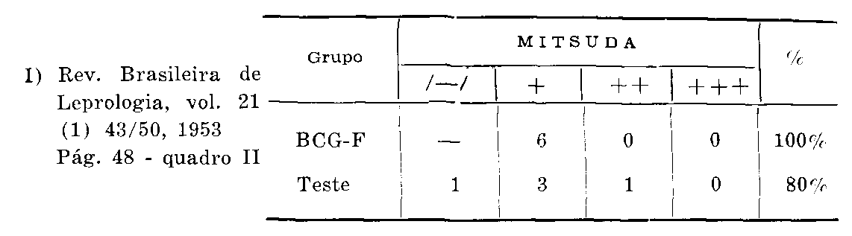
Resultados da administração do BCG em indivíduos com lepromino
reação fracamente positiva
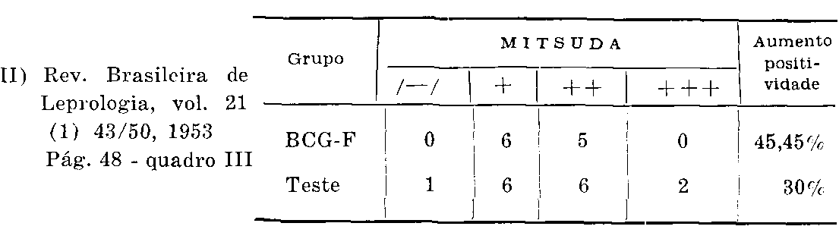
Resultado da segunda prova lepromínica feita 72 dias após a primeira
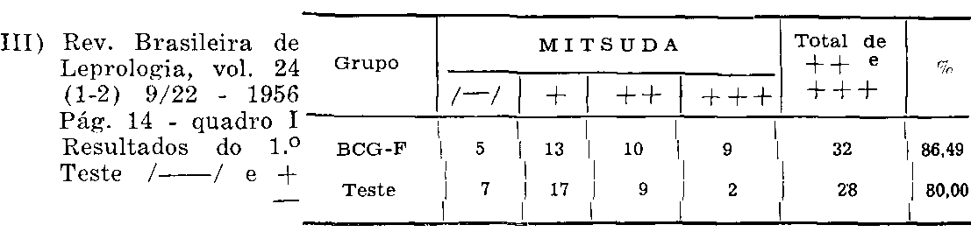
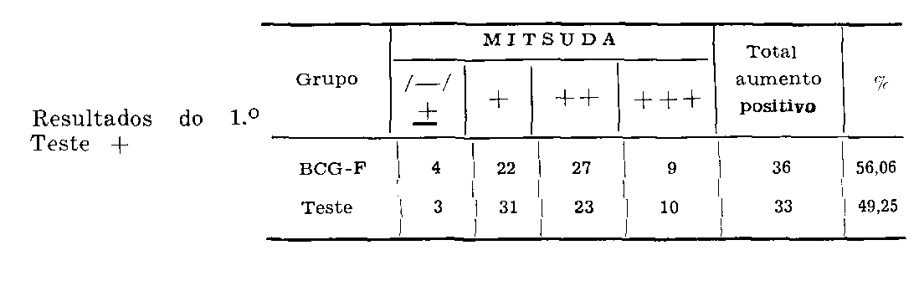
Leitura remota da R. de Mitsuda em BCG-F e Grupo T.
REVISTA BRASILEIRA DE LEPROLOGIA 359
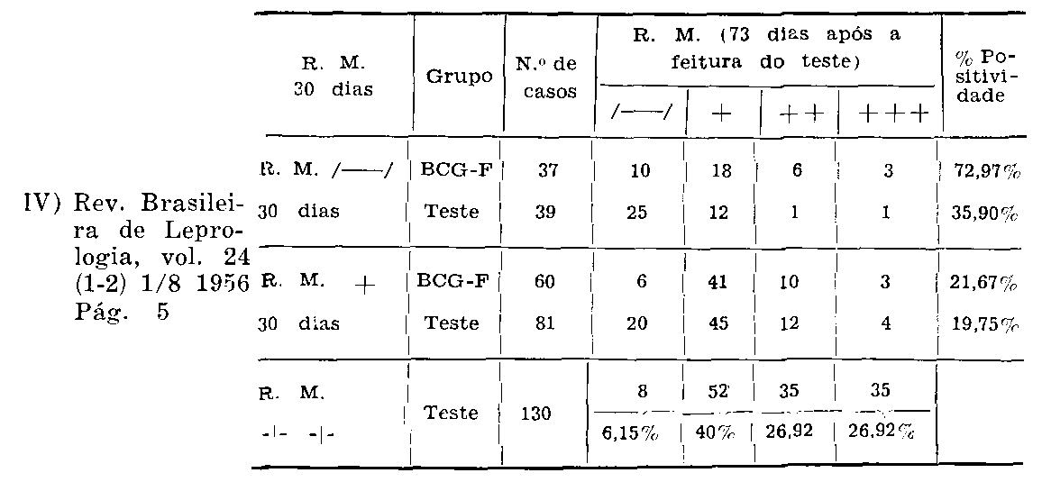
Êsses quadros são dos trabalhos de L. M. Bechelli e colaboradores, justamente os AA. que negam a ação do BCG e defendem a positividade secundária à inoculação do antigeno. Mas vemos que em todos os dados acima transcritos o BCG se mostrou mais eficiente do que a lepromina. No quadro I temos 100% de viragem pelo BCG e 80% pela lepromina; no quadro II — houve 45,45% de aumento de positividade pelo BCG e 30% pela lepromina; no quadro III — houve 86,49% de positividade pelo BCG e 80% pela lepromina e 58,06 e 49,25% de aumento de positividade, respectivamente pelo BCG e lepromina; no quadro IV — houve 72,97% de positividade remota (73 dias após a feitura do teste) pelo BCG — 35,90% pela lepromina. 21,67% de aumento de positividade com o BCG e 19,75%, com a lepromina e finalmente, um fato curioso, digno de ser assinalado, em 130 casos testemunhos (lepromina) que apresentaram um resultado de ++ aos 30 dias, 6,16% eram negativos 43 dias após, 40i. diminuíram a positividade de ++ para +; 26,92% conservaram ++ e 26,92% aumentaram para +++.
Pelo menos percentualmente, o BCG foi mais ativo que a reinoculação.
Finalmente, em apôio da positividade em seguida à inoculação existe uma série de autores que a verificaram, mas nenhum outro realizou estudo comparativo com o BCG, como fizeram os acima citados. Nem mesmo realizaram êsse estudo acompanhado das provas tuberculínicas. O mais recente, porém, de J. Ignacio e colaboradores, das Filipinas, em que a viragem atingiu a 100%, na quarta inoculação, e publicado no International Journal of Leprosy 1955:28 (3) 259, fica sem efeito, pois consultado êsse autor por nós, informa o mesmo que, 42 das 50 crianças que constituiram o grupo por êle estudado, apresentaram um Mantoux positivo no decurso da experimentação.
RESULTADOS PRÁTICOS DA VACINAÇÃO BCG
Os resultados objetivos sôbre a vacinação BCG na lepra, aparecidos até o presente, são em pequeno número. Vamos aqui resumi-los:
1 ― Montestruc e Blanc, em 1950, publicaram na Rev. Colon. Med. Cir. 1950:22, 258, "A Vacinação BCG na Profilaxia da Lepra", tendo observado que: "em 7 crianças de 5 a 12 anos, vivendo com suas mães, fortemente bacilíferas, e tendo recebido BCG ao nascer, não contrairam a lepra enquanto que 4 crianças não vacinadas com o BCG e vivendo em condições idênticas, se contaminaram".
2 — No Congresso Internacional de Lepra, reunido em Madrid, em 1953, J. Convit e colaboradores apresentaram um trabalho sôbre a reversibilidade da lepromino-reação em seguida à calmetização, em grupo étnico alemão da Colônia de Tovar, acompanhando-o de 1950 a 1953, concluindo no final de seu trabalho: "Os negativos foram revacinados no curso do período de observação e ao finalizar a experiência (março 1953) todos, exceto um, mostraram positivação da Reação de Mistuda. Os resultados dos exames clínicos praticados foi o seguinte: Em 1953 encontrou-se um caso de lepra lepromatosa com lesões maculosas, que coincidiu ser a pessoa não calmetizada, que se mencionou anteriormente. Além disso, encontraram-se 3 casos com lesões incipientes de estrutura tuberculóide, nos quais a prova lepromínica se transformou em fortemente positiva".
360 REVISTA BRASILEIRA DE LEPROLOGIA
Assim, sôbre 106 pessoas calmetizadas houve a incidência de 3 casos de lepra tuberculóide, e o único não calmetizado fiz forma lepromatosa.
3 — J. M. Fernandez, publicou no International Journal of Leprosy, 1953:23 (2) 243, concludente observação sôbre o assunto, que assim podemos resumir: Entre 1939 e 1955, teve oportunidade de manter em observação 110 contactos, 83 dos quais de forma lepromatosa e 27 de tuberculóide. Seu trabalho se refere sômente aos 83 contactos de forma lepromatosa, em convivência indiscutível, intima e prolongada, visto que sôbre os 27 contactos de forma tuberculóide, não houve a incidência de nenhum caso de lepra. Dividiu seu material em 3 grupos: a) vacinados com o BCG, 28 indivíduos; b) não vacinados com o BCG, tuberculino-positivos, 32 indivíduos; e c) não vacinados com BCG, tuberculino-negativos, 23 indivíduos. O BCG foi administrado por via oral em 6 casos e em 22, empregada a via intradérmica. O tempo de exposição ao contágio asses comunicantes variou: de 18 meses, 1 caso; 2 anos, 2 casos; 3 anos, 5 casos; 4 anos, 2 casos; 5 anos, 1 caso; 6 anos, 4 casos; 7 anos, 1 caso; 8 anos, 2 casos; 9 anos, 1 caso; 10 anos, 6 casos; 14 anos, 3 casos. Nesse período de observação verificou a incidência de 9 casos de lepra, 8 tuberculóide e um indeterminado (32%).
Dos 28 vacinados, 26 se tornaram lepromino-positivos; dos 2 persistentemente negativos, 1 se tornou doente e o outro permaneceu negativo. O tempo de observação entre a vacinação e o último exame foi de: mais de 10 anos, 10 casos; 4 anos, 2 casos; 3 anos, 4 casos. Dos 8 casos tuberculóides, nenhum recebeu tratamento. Em 4 casos as lesões desapareceram, em 4 permaneceram, porém involuidas.
Dos 37 contactos tuberculino positivos, a idade variou, no primeiro exame, de 4 a 15 anos. Nesse período de observação, 13 casos (41%) apareceram com lepra: 12 sob forma tuberculóide de 1 indeterminado. A reação de Mitsuda foi positiva em 30 (94%). Os tuberculóides não fizeram tratamento e a observação posterior demonstrou cura clínica. Ao caso indeterminado, negativo ao Mitsuda, foi dado BCG, positivando secundàriamente o Mitsuda.
O 3.º grupo era constituído de 23 contactos com idade de 6 meses a 15 anos por ocasião do 1.º exame, apresentavam o Mantoux negativo a 1/10. Dêstes casos 10 tornaram-se doentes (43%): 5 casos tuberculóides, 3 lepromatosos e 2 indeterminados. Dêsse grupo, 14 (61%) eram negativos à lepromina.
Os 5 casos tuberculóides curaram-se clinicamente, independentemente de tratamento, os 2 indeterminados foram calmetizados e tiveram suas lesões regredidas, os 3 lepromatosos fizeram tratamento e 2 tiveram surto reacional. Fernandez resumiu seus achados no quadro abaixo, que nós completamos com o resultado do Mitsuda.
O exame dêsse quadro, que sintetiza os resultados de Fernandez, é muito expressivo. Seus casos foram observados durante 16 anos, em ambiente natural, sem nenhum artificio. Verifica-se que tanto o BCG como a infecção tuberculosa, revelada pela reação à tuberculina positiva, conferiram nítido efeito protetor contra a infecção leprosa. Mas não tanto quanto à incidência da lepra em si, mas, sobretudo, e nisto é que reside a importância do fato: nem os
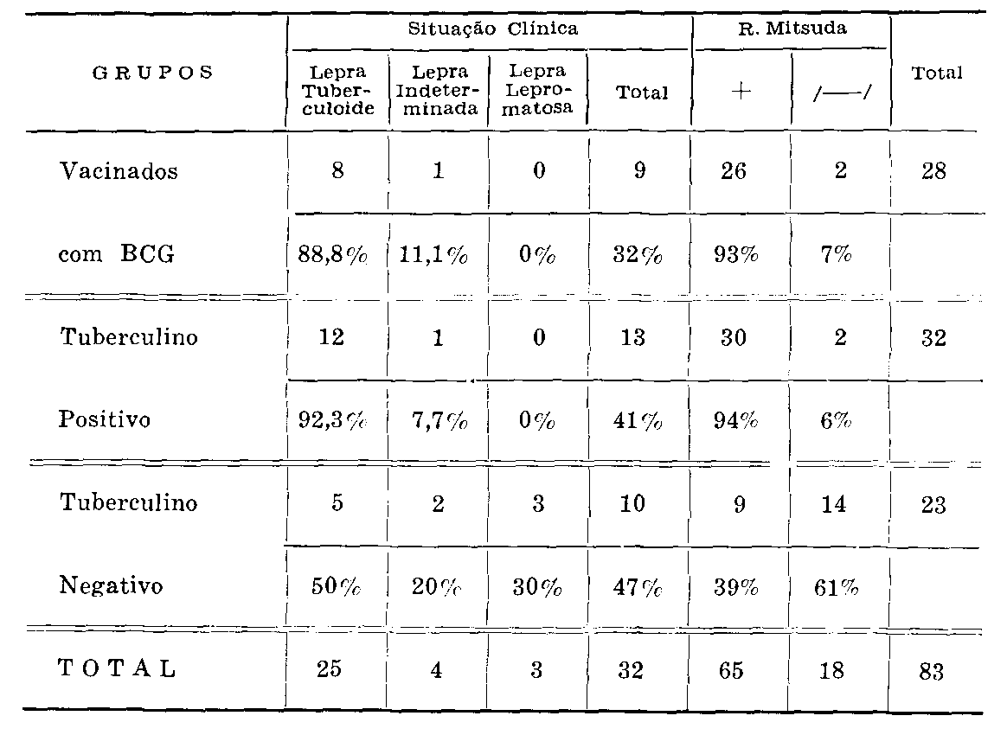
REVISTA BRASILEIRA DE LEPROLOGIA 361
calmetizados e nem os infectados pelo BK fizeram forma lepromatosa, tendo havido nítida predominância de incidência da forma tuberculóide, mesmo sôbre a indeterminada. Entre os analérgicos não calmetizados, não só a incidência da lepra foi maior, como a incidência de 30% de lepromatosos indica nesses casos, a ausência de um estado de resistência anterior, nem mesmo a conferida pela própria infecção leprosa — resistência específica — responsável que foi pela positivação da lepromino-reação em 14 dentre os 23 casos. A positividade espontânea, assim como a reinoculação do antígeno não conseguiram proteger 'esses organismos da maneira porque o fizeram a calmetização e a infecção tuberculosa.
4 — L. M. Bechelli e R. Quagliato na Rev. Brasileira de Leprologia 24 (1-2) 1956 — 23/36 apresentaram um trabalho sôbre os primeiros 1500 comunicantes calmetizados comparados a número mais ou menos idêntico não calmetizado,controlados durante o período de 1 ano. Após êsse prazo verificaram a incidência de 10 casos tuberculóide e 1 indeterminado, entre os calmetizados c entre os não calmetizados encontraram 2 tuberculóides e 1 indeterminado. Relação 10 T: 1 I entre os calmetizados e 2 T; 1 I para os não calmetizados. "Esta diferença de proporção dos casos do tipo T não é significante ao nível de 5% (teste de distribuições binomial)".
Nas deduções gerais concluem: "1.º — maior índice de lepra entre os comunicantes calmetizados, relativamente aos que não tomaram BCG; 2.º — maior frequência de lepra tuberculóide entre os comunicantes calmetizados, sem contudo ser estatisticamente significante esta diferença".
Pelo pequeno número de casos observados, pelo pouco tempo de observação, vamos aguardar dêsses autores, sempre interessados no estudo da questão, os resultados e observações subseqüentes.
5 — Mais recentemente, Lara e colaboradores, publicaram no International Journal of Leprosy, vol. 24 — n.º 4, Parte I — 1956 — 282/392, um interes
sante trabalho assim resumido por esses autores. "Desde maio de 1948, foram
isolados na Creche de Culion 100 filhos de leprosos, nascidos no Leprosário
de Culion. Onze foram postos em mãos de famílias fora da Colônia, 55 foram
devolvidos aos país depois de apresentarem R. de Mitsuda que variaram de
moderadas e intensas ou de terem sido vacinados com êxito com BCG e 33
permaneciam na Creche em março de 1956; 1 faleceu com a idade de 10 dias
de uma anormalidade cardíaca congênita.
362 REVISTA BRASILEIRA DE LEPROLOGIA
Quarenta foram objeto de repetidas provas com lepromina, e os 16 que não alcançaram uma positividade de 3 + foram vacinados com BCG e retestados depois; 12 foram testados com lepromina unicamente depois da vacinação pelo BCG; 34 foram sómente objeto de repetidas provas de lepromina; e 10 só receberam o BCG. Quatro não receberam nem lepromina, nem BCG.
Dos 11 menores entregues a famílias, de 5 não se soube mais, enquanto que 4 permaneciam sem lepra, em recentes exames de observações subseqüentes. Dois foram devolvidos à Colônia, ainda sem lepra, com as idades de 3 anos e 9 meses e 1 ano e 7 meses, manifestando mais tarde lesões leprosas, dentro do período de exposição de 2 anos 5 meses e 3 anos, respectivamente. Êstes períodos de exposição se aproximam ao período médio de incubação em crianças expostas constantemente e sem isolar, que manifestam lesões de formas semelhantes. Ambas adquiriram provàvelmente a infecção depois de seu regresso à Colônia. Nem uma nem outra haviam sido amamentadas, o que indica que o aleitamento materno não é um fator obrigatório na transmissão.
Nenhum desses menores manifestou sinais de lepra, enquanto se achavam na creche, embora 51 tenham ali estado de 3 a 6 anos. De 127 meninos um pouco mais jovens, sem terem sido isolados, nascidos entre outubro de 1949 e março de 1953, de 3 a mais de 6 anos de idade, 46, ou sejam, 36,2% manifestaram lesões leprosas. Desta comparação se deduz que a transmissão congênita é rara, se houver.
Quarenta e seis dos 55 menores devolvidos à Colônia já estão expostos de 12 a 18 meses, sem revelar sinais de lepra. Embora a julgar por observações anteriores, seria de esperar que alguns já teriam manifestado lesões nesta data, se necessitarão 3 anos mais, antes de que seja possível apreciar o valor protetor do isolamento prolongado desde o nascimento -e os efeitos das injeções de lepromina e da vacinação com o BCG".
É a experiência mais crucial feita até o presente. É preciso que os autores que a estão realizando tenham uma confiança absoluta no significado da lepromino-reação positiva como índice de estado de resistência frente à infecção leprosa. De 12 a 18 meses já se passaram, sem que houvesse aparecido caso de lepra. O tempo é, na realidade, pequeno, para uma conclusão definitiva. A observação posterior da incidência da lepra, mas sobretudo da forma clínica com que venha a incidir, nos dirá o valor da lepromino-reação positiva e conseqüentemente o interesse da aplicação do BCG como elemento auxiliar na profilaxia da lepra.
RESULTADOS PRÁTICOS VERIFICADOS NO AMBULATÓRIO
CENTRAL DO D. P. L.
NOTA: Todos os dados aqui referidos pertencem aos Arquivos do D. P. L., seja da Secção de BCG, da Secção de Comunicantes e do Arquivo Geral. As observações clínicas dos doentes, as revisões, situação clínica atual, os exames de Laboratório, inclusive os resultados anatomopatológicos e da Reação de Mitsuda foram realizados por médicos do D. P. L. Nossa função foi apenas a de coligí-los da maneira como são apresentados.
Desde fevereiro de 1952, realiza-se no Ambulatório Central do D. P. L. de São Paulo, a calmetização dos comunicantes que aí comparecem para exame ou reexame. Mais recentemente os demais ambulatórios, localizados na Capital também a realizam. O BCG tem sido empregado na dose de 0,200 miligramas dadas 3 vezes, semanalmente. Desde o início de seu funcionamento até 30 de junho corrente (1957) foram beceigizados 13.836 comunicantes, sendo 6.327 do sexo masculino e 7.509 do feminino; 2.109 com a idade até 5 anos, 2.044 de 5 a 10 anos, 1.234 de 10 a 15 anos e 8.449 acima de 15 anos. Dêsses, 1.886, tomaram uma só dose de 0,20 de BCG, 1.748 tomaram 2 doses e 10.202 tomaram 3 e raramente mais doses. Assim, 13,63% tomaram 1 dose, 12,63% tomaram 2 doses e 73,73% completaram as 3 doses.
REVISTA BRASILEIRA DE LEPROLOGIA 363
Nesse mesmo período foram observados 119 casos de lepra, que assim se distribuem, por ano do aparecimento da moléstia, sexo, idade, forma clínica e situação clínica presente — Quadro I da pág. 25.
O aparecimento da moléstia, após a calmetização, se deu, subseqüentemente, segundo o quadro II da pág. 26.
No quadro III da pág. 27 é apresentado um quadro comparativo da incidência da lepra entre comunicantes não calmetizados (Capital e interior) e calmetizados só na Capital. Êsses dados nos foram fornecidos pela Secção de Comunicantes do D. P. L. e baseados em relatórios anuais da mesma.
Cada um dos quadros apresentados mereceriam um comentário especial, que faremos oportunamente. Agora apenas vamos examinar em detalhe o quadro III.
Assim, o total de comunicantes examinados no D. P. L. de 1952 a junho de 1957, foi de 179.230, dos quais foram calmetizados apenas 13.836 (só na Capital) ou sejam 13,2%. Nesse mesmo período houve a incidência de 1.998 casos de lepra entre os comunicantes não calmetizados e 119 entre os calmetizados, ou sejam 1,11% entre os não calmetizados e 0,86% entre os calmetizados. Mas não tanto a incidência geral da lepra entre os dois grupos nos fornece informes importantes, mas sobretudo a forma clínica pela qual incidiu a doença entre os calmetizados e não calmetizados. Infelizmente nos anos de 1952 e 53 os relatórios do interior não discriminavam os casos observados por forma clínica; apenas o da Capital o fazia. Assim, sabre 193 casos observados em 1952 e 159 em 1953 não foi possível classificá-los por forma clínica. Entre os não calmetizados, fazendo exclusão dos números acima, nós tivemos respectivamente: 513, casos Indeterminados (33,59%) 527 casos lepromatosos (34,51%) e 487 casos tuberculóides (31,89%). Entre os calmetizados essa incidência foi de: 23. casos Indeterminados (19,32%), 4 Lepromatosos (3,36%) e 92 Tubercúlóides (77,31%).
Do exame dêsses dados, torna-se evidente que o BCG, ou seja a infecção tuberculosa avirulenta determinada por essa vacila, e o estado de imunidade ou resistência que ela desperta no organismo faz não só que a incidência da moléstia seja menor, como, sobretudo, e nisso reside a importância do BCG, os comunicantes já contagiados, reagem sob forma clínica benigna, tuberculóide, no elevado percentual de 77% dos casos.
Sabemos que o problema profilático da lepra se restringe, pràticamente, ao doente portador da forma lepromatosa, por ser a mais grave, que demanda mais tempo de tratamento, que constitue, em percentual elevado, a origem de novos casos de lepra. Dos trabalhos até agora publicados, referentes ao assunto, os números revelam que os calmetizados ou os previamente sensibilizados à tuberculina, fazem predominantemente o tipo tuberculóide, benigno, não contagiante, mais sensível à terapêutica, isto é, asses dois fatores estabelecem no organismo evidente estado de resistência frente à infecção leprosa.
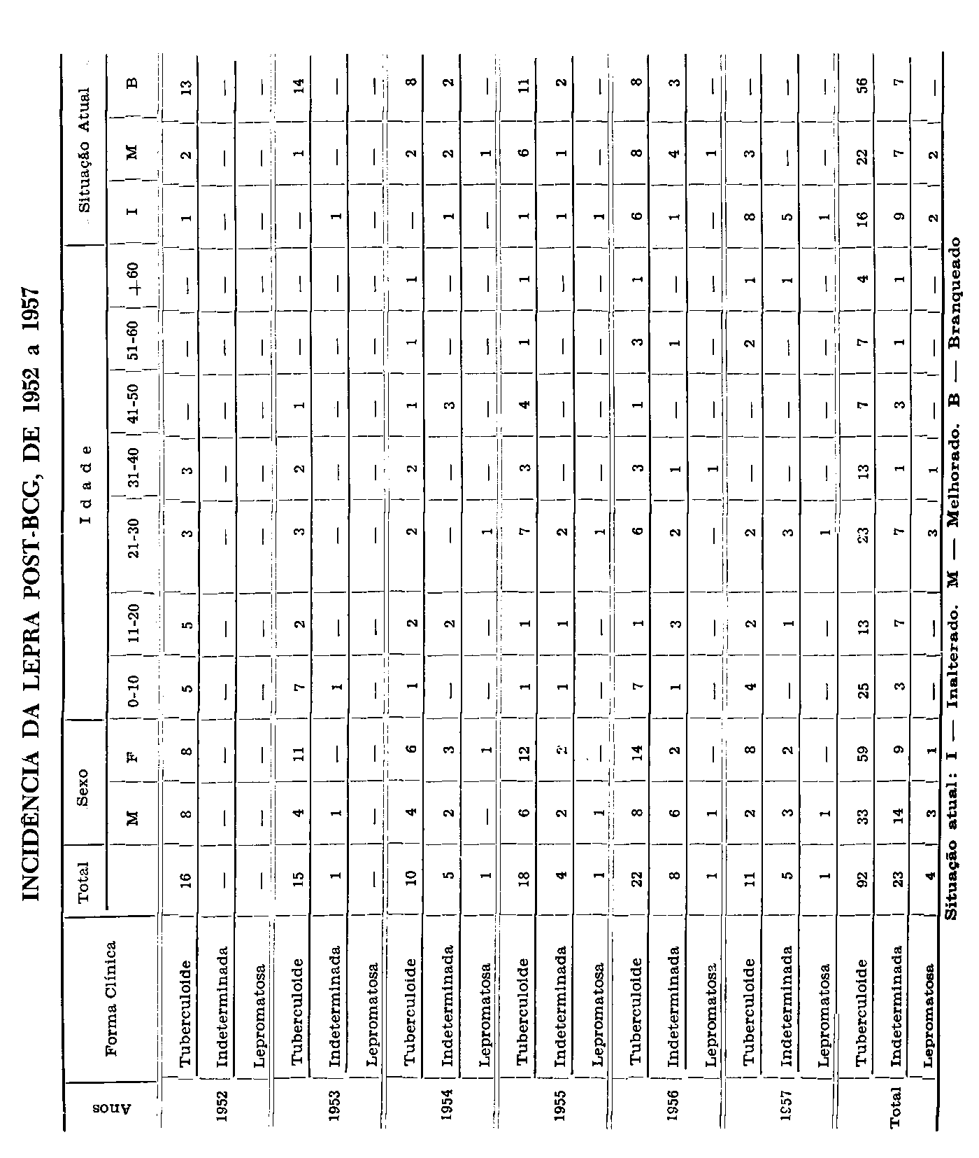
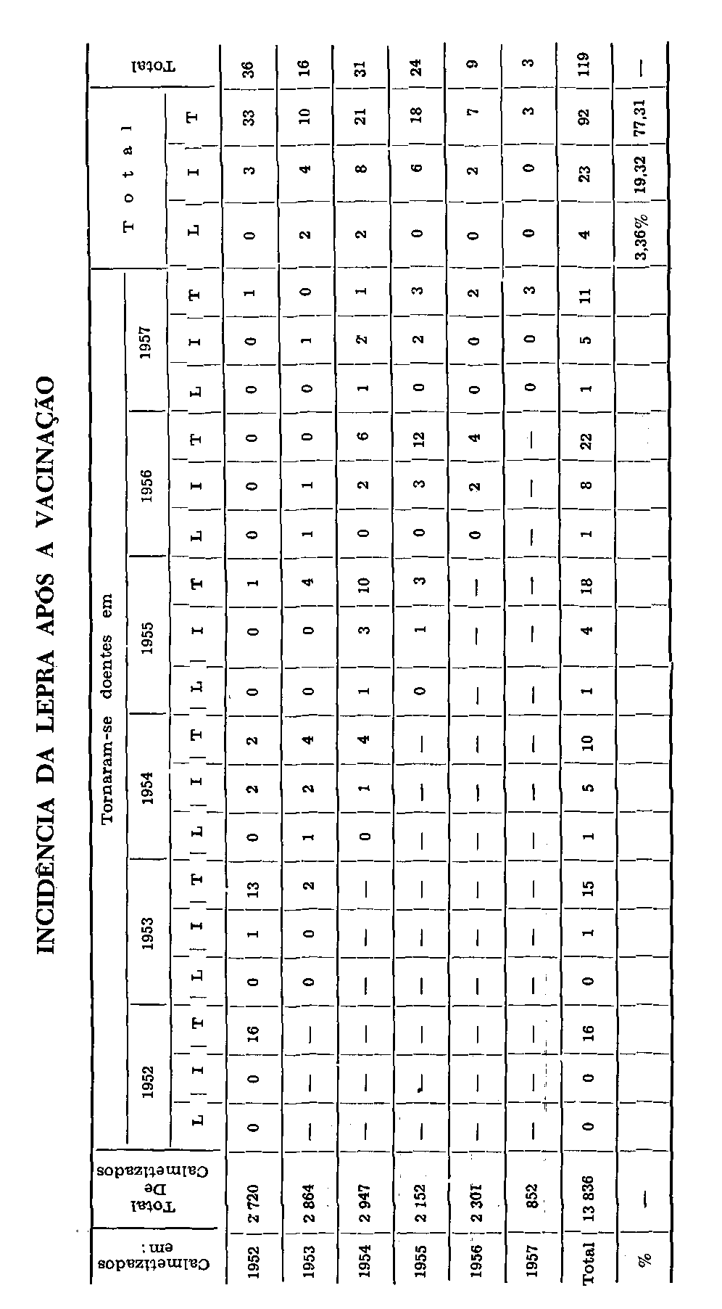
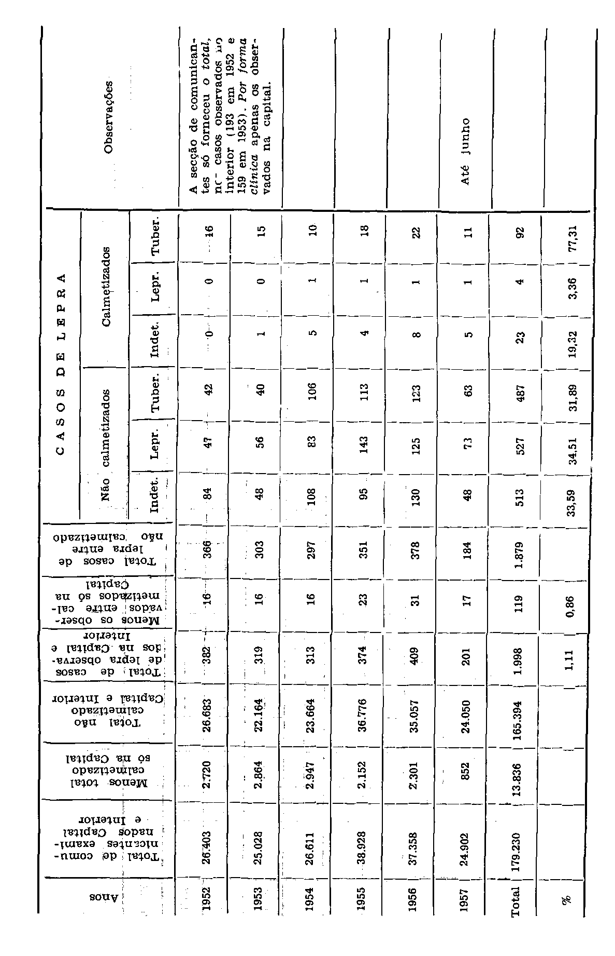
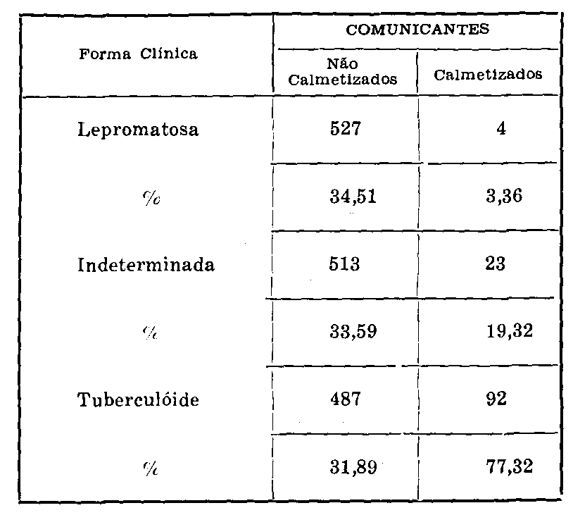
REVISTA BRASILEIRA DE LEPROLOGIA 367
CONCLUSÕES
1.º — É conceito firmado que uma lepromino reação francamente positiva revela estado de resistência frente à infecção leprosa.
2.º — É opinião da generalidade dos pesquisadores que a vacina BCG é capaz de determinar essa positividade.
3.º — É igualmente admitido por certo número de pesquisadores que a simples inoculação do antígeno de Mitsuda, também possa fazê-lo, embora isto seja uma hipótese controversa, que depende ainda de verificação posterior.
4.º — Mesmo admitindo êste fato, é muito mais lógico, racional e prático, que o aumento de resistência à lepra, revelado por uma positividade da lepromino-reação, seja procurado obter pelo emprêgo da vacina BCG, que além do mais, tem evidente ação contra a tuberculose.
5.º — Naturalmente estudos deverão ser orientados visando sobretudo:
- estabelecer critério da vacinação BCG, em função da dose, método, contrôle pela lepromino-reação, sua capacidade de reversibilidade;
- verificar a exata capacidade do antígeno de Mitsuda determinar a viragem da lepromino-reação, independente de uma co-sensibilização tuberculosa;
- contrôle sistemático da incidência da lepra entre os calmetizados, visando sobretudo a incidência por forma clínica.
RESULTADOS COLHIDOS PELA VACINAÇÃO COM O BCG
E MEIOS DE SUA AVALIAÇÃO
368 REVISTA BRASILEIRA DE LEPROLOGIA
DR. R. QUAGLIATO*
A A. B. L. houve por bem, em muito boa hora, patrocinar êste simpósio, onde se procura ordenar um assunto da maior atualidade, ou melhor, da maior importância na leprologia moderna, qual seja o valor do BCG na profilaxia do M. H.
A 1.ª parte do tema a nós consignado, "Resultados colhidos pela vacinação com o BCG", naturalmente é matéria de compilação bibliográfica, tarefa já bastante árdua, pôsto que, nesta altura dos acontecimentos, os trabalhos elaborados sôbre o assunto atingem grande número, muitos dêles obedecendo os mais variados critérios, o que dificulta sobremaneira a comparação de resultados.
Tratando-se duma revisão da literatura poderiamos mesmo entrar em entendimento com nosso ilustre correlator do tema e apresentar uma lista única. Como porém, não tivemos oportunidade de nos encontrar com antecipação, teremos que aparecer independentes, numa repetição de esforços talvez desnecessários.
O único proveito da lista separada seria um relator surpreender aquilo que, acidentalmente, tivesse escapado ao outro e assim a compilação seria a mais completa possível.
De nossa parte temos a confessar que a tarefa foi grandemente facilitada pelas revisões recentemente feitas pelos Drs. Nelson de Souza Campos, (^{12,15}) e Paula Souza e cols. (⁸⁹) e mais recentemente pelo Índice Bibliográfico de Lepra — 3.º Supl. — BCG (⁸³).
Procuramos, dentro do razoável, nos ater friamente às conclusões bibliográficas, sem entrar em considerações doutrinárias, aliás brilhantemente defendidas pelos outros relatores.
Para facilidade de exposição julgamos de interêsse separar os vários trabalhos, dentro do seguinte esquêma:
1.º Efeito do BCG sôbre a reação de Mitsuda em indivíduos sadios (comunicantes de lepra ou não).
2.º Ação do BCG sôbre a lepromino-reação, em doentes de lepra.
3.º Inquéritos epidemiológicos sôbre o valor imunitário do BCG na profilaxia da lepra.
1.º Efeito do BCG sôbre a reação do Mitsuda em sadios.
A literatura a êsse respeito, desde o 1.º trabalho de Fernandez (²⁸) em 1939, já se vai tornando muito extensa e seria mesmo impossível fazer uma compilação completa.
Todavia pudemos compulsar mais de 40 trabalhos que, para uma apreciação mais sintética, foram agrupados no quadro 1.º, onde procuramos ordenar cronològicaménte os diferentes autores, com os vários resultados apurados.
Uma análise êsses resultados seria bastante difícil, pôsto que as condições de trabalho dos experimentadores foram as mais diversas, o que a rigor impossibilitaria a comparação na maioria dos casos.
Contudo tivemos que forçar essa avaliação, exposta no gráfico 1, onde só consideramos as diferentes observações, de acôrdo com as idades dos indivíduos estudados e os resultados colhidos.

* Médico regional do DPL — Campinas — São Paulo.
Motivou êsse critério julgarmos a questão das idades de capital importância nesse tipo de investigação, posto ser ponto pacífico que a capacidade de reagir ao Mitsuda, vai crescendo com o decorrer dos anos.
REVISTA BRASILEIRA DE LEPROLOGIA 369
Na 1.ª parte do gráfico 1, se agrupam os resultados obtidos em menores (0 a 15 anos) e no outro extremo as poucas investigações onde pudemos separar os resultados colhidos com adultos.
A parte referente às crianças nos mostra grande maioria de eficiência superior a 90%, havendo cêrca de 20 trabalhos com 100% de resultados positivos.
Nove dessas investigações, pelo menos, foram praticadas em crianças de baixa idade (dias a poucos meses de vida), sendo as de n.º 6 a 13 de Rosemberg e cols.
Quanto aos adultos os resultados não seriam tão favoráveis. As cifras de viradas nos vários trabalhos que pudemos diferenciar não atingem 80%.
A conclusão lógica a se deduzir seria portanto da maior eficiência do BCG nas crianças, fato razoável, pois que as mesmas, por condições especiais apresentam normalmente os maiores índices de Mitsuda negativos, (recém-nascidos pràticamente 100% de Mit. /—/ ), a se tornarem eventualmente positivos sob a ação de vários fatôres.
Os adultos, por outro lado, mòrmente num meio endêmico como o nosso, já teriam definido sua positividade com referência ao teste lepromínico, fornecendo uma ponderável maioria de indivíduos normalmente positivos. É bem verdade que as investigações partiram sempre de casos Mitsuda negativos, mas nem sempre, dos reiteradamente negativos.
Esquemàticamente, para comparação com o gráfico n.º 1, poderíamos representar mais ou menos a positividade do Mitsuda, por grupos etários, obtida sem artifício intencional, do seguinte modo:
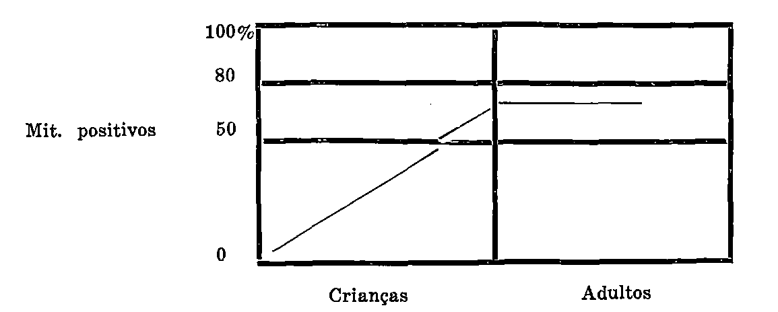
Superpondo-se os dois gráficos é evidente uma grande diferença entre êles, pois que no n.º 1 a porcentagem de Mitsudas positivos é muito alta, desde as idades mais precoces, para cair razoavelmente na fase adulta, ao passo que no esquema normal teríamos que partir pràticamente de 0 para atingir o máximo de cêrca de 80% de positivos, no adulto.
Houve portanto sem dúvida uma modificação acentuada na maneira "normal" de ação, como que o "precipitamento" das reações positivas nas crianças. Os casos do gráfico 1 tendo sido submetidos ao BCG, poderíamos considerar que essa ação seria o resultante da calmetização.
Há, não obstante, a assinalar que vários AA., inclusive Campos, N. S. (^{9 e 10}) têm trabalhado no sentido de positivar o Mitsuda a custa apenas da reinoculação do próprio antígeno, o que torna muito difícil à avaliação do efeito do BCG.
Para uma elucidação dêsse aspecto, teríamos que ordenar, como no gráfico 1, os resultados por idade, dos grupos testemunhos daquelas mesmas observações. Caso a distribuição dos resultados dêsses grupos testemunhos se superpuzessem às do BCG, é claro, essa vacina não poderia ser responsabilizada.
370 REVISTA BRASILEIRA DE LEPROLOGIA
Infelizmente porém, a grande maioria dos trabalhos consultados peca justamente pela falta do grupo contrôle e não pudemos fazer o confronto, o que seria, como vimos, de transcendental importância. Além do mais, observações dos que cuidaram do grupo T apresentam resultados contraditórios. Bechelli e cols. (⁶) verificaram na Fazenda Holambra (holandeses e nacionais) maior porcentagem de viradas do Mitsuda nos que tomaram BCG, enquanto que os nacionais controles de Sousa, P. R., Bechelli e cols. (⁷⁰) não mostraram diferença.
Tivessemos todavia a maior parte dos trabalhos com os referidos testemunhos, poderíamos de fato trazer algum esclarecimento ao assunto, o que infortunadamente não acontece.
Contudo, estamos com Rotberg (⁶¹) quando diz:
"Quando o Fator N específico está presente, a lepra, tuberculose, BCG e possivelmente outros fatores desconhecidos poderiam com freqência produzir a lepromino positividade. Isso explicaria a L. R. positiva em áreas não endêmicas e a positivação pelo BCG de mais alta porcentagem de crianças. O BCG poderia então determinar, artificial e precocemente a lepromino positividade dos indivíduos que possuem o Fator N e que, espontâneamente, se tornariam L. R. positivos de outro modo. O A. sugere que esta antecipação da reatividade, pondo o indivíduo em condições mais favoráveis antes de infecção leprótica, pode trazer vantagens sôbre a lepromino positividade que nasce as vêzes depois da infecção". E aqui caberiam perfeitamente as considerações que fizemos numa das últimas reuniões da S. P. L. (⁶²) quando comentavamos o trabalho então em discussão do mesmo Dr. A. Rotberg (⁶²) e que passamos a transcrever:
"Com essas considerações teríamos acidentalmente respondido à indagação do Dr. Bastos, de Itapetininga, que perguntou no outro dia se o BCG não poderia determinar a triagem da "zona anérgica", ainda nas baixas idades, quando as porcentagens de Mitsuda negativos são as mais altas.
Pensamos que é justamente aí que reside o valor do BCG. Nessas idades, quando o perigo da infecção é maior e onde o Mitsuda negativo é a regra, buscamos desencadear a positividade com o BCG, nos potencialmente positivos.
Desde cedo teríamos assim separado a "margem anérgica" e essa minoria seria logo atendida, quer afastando-a do foco, quer instituindo-se a terapêutica preventiva como deseja o Congresso de Madrid. É claro que tentamos fazer isso também no adulto, mas ali já houve maiores oportunidades para as contaminações e se o indivíduo não se tornou doente, provàvelmente já teria virado seu Mitsuda, no caso de ser potencialmente positivo.
Os médicos de ambulatório procuram fazer o diagnóstico precoce da moléstia, ou melhor, a profilaxia. Vacinando-se os jovens, teríamos a triagem precoce dos Mitsuda negativos e conseqüente assistência com maior probabilidade de êxito.
É por que lançamos mão do BCG? Como o dr. Rotberg explicou, tanto o B. H. como a tuberculose podem conseguir a viragem, mas também podem determinar a própria doença. Dispondo-se duma vacina que evita essa possibilidade, é claro, lançamos mão dessa última.
Teríamos assim a finalidade do BCG no campo da lepra, isto é, fazer a triagem precoce dos Mitsuda negativos para uma assistência no devido tempo.
O dr. Nelson, porém, vai mais longe. Êle quer chegar aliás onde todos nós gostaríamos, pretende anular a zona anérgica através do BCG.
Isso naturalmente seria o ideal e o dr. Nelson já apresentou uma série de observações, conseguindo reduzir aquela faixa para números excepcionais e até nulos. Confirmando-se asses fatos, teríamos assim resolvido o problema profilático, mas abalado em seus alicerces a teoria do "fator N", pois que a viragem estaria na dependência apenas da vacinação.
Infelizmente porém nossa experiência, como as de alguns outros autores, não chegou a êsse ponto. Alguns dos nossos casos, apesar do BCG, muitos dêles em altas doses, continuam Mitsuda negativos, de modo a serem enquadrados perfeitamente na "zona anérgica" do dr. Rotberg.
REVISTA BRASILEIRA DE LEPROLOGIA 371
Há contudo a observar o seguinte: o BCG tal como é empregado, não é uma vacina prática e viável para um estudo comparativo. É sabido que os tubos saem do laboratório em perfeitas condições, mas muito logo, por influências várias perdem sua vitalidade e se contaminam. Recente estudo feito num dos nossos institutos verificou que muitas partidas estavam contaminadas com os mais variados germens (⁶⁹).
Seria mesmo de se estranhar resultados idênticos com uma vacina em condições as mais variadas.
"Mutatis-mutandis" outro tanto aconteceria com a varíola. Nós do interior que vivemos completamente integrados nos problemas da saúde pública, verificamos muitas vêzes, nos Centros de Saúde, que determinados lotes de linfa anti-variólica apresentam os mais estapafúrdios índices de "pega". Pensando-se como é feito a referida vacina, compreende-se perfeitamente a variação, pois que a "linfa" é representada por uma colheita mais ou menos empírica e grosseira do material da vacina da vaca, o mesmo aliás que acontece com o nosso Mitsuda que é uma mistura de decoto de lepromas com as mais variadas substâncias.
Há alguns anos conseguiu-se nos Estados Unidos uma cultura pura do vírus variólico em célula viva, para preparo duma vacina pràticamente com 100% de pega, resultado êsse que estaria em relação com a pureza da vacina e não com a receptividade do terreno".
2.º) INFLUÊNCIA DO BCG SÔBRE A LR EM DOENTES DE LEPRA
No quadro 2 procuramos ordenar diferentes trabalhos orientados no sentido de se determinar a influência do BCG sôbre a LR habitualmente negativa nos lepromatosos.
Uma análise mesmo demorada do referido quadro não permite conclusão satisfatória.
Apesar do otimismo de alguns poucos autores, a grande maioria, senão a totalidade dos médicos do D. P. L. de S. Paulo, é absolutamente cética com referência à viragem lepromínica nos lepromatosos.
O próprio Dr. Nelson de Souza Campos, entre nós, sem favor nenhum uma das maiores autoridades no assunto, em conversa particular nos deu conta da inutilidade de suas observações nesse item.
Criticando o trabalho de Convit e cols. (²⁴), apresentado no Congresso de Buenos Aires (1951), Chaussinand (²⁰) diz o seguinte: "Admitindo-se que todos doentes tivessem realmente lepra L, parece inconcebível que esta sensibilidade (Mitsuda positiva) possa ser considerada como índice de imunidade. Não se compreende que uma injeção de BCG possa acarretar tal transformação imunológica nos organismos de doentes bacilíferos, anérgicos, posto que o lepromatoso impregnado ou infectado secundàriamente pelo BK, fica sempre insensível à lepromina".
Se até 1952 não tinhamos tido oportunidade de conseguir um caso siquer de Alta Definitiva (⁴⁶) em lepromatoso, ainda hoje não alcançamos êsse desiderato, não obstante o largo emprêgo do BCG nos doentes. Aliás isso constitui um problema insuperável, porque na ausência dum outro critério mais eficiente, os regulamentos exigem um Mitsuda fortemente positivo para a concessão da Alta Definitiva.
Os lepromatosos não podendo satisfazer essa exigência, terão que permanecer nos dispensários tôda a vida.
Para êsses infelizes o velho aforisma continua a ser uma trágica verdade: Uma vez lepra, sempre lepra!
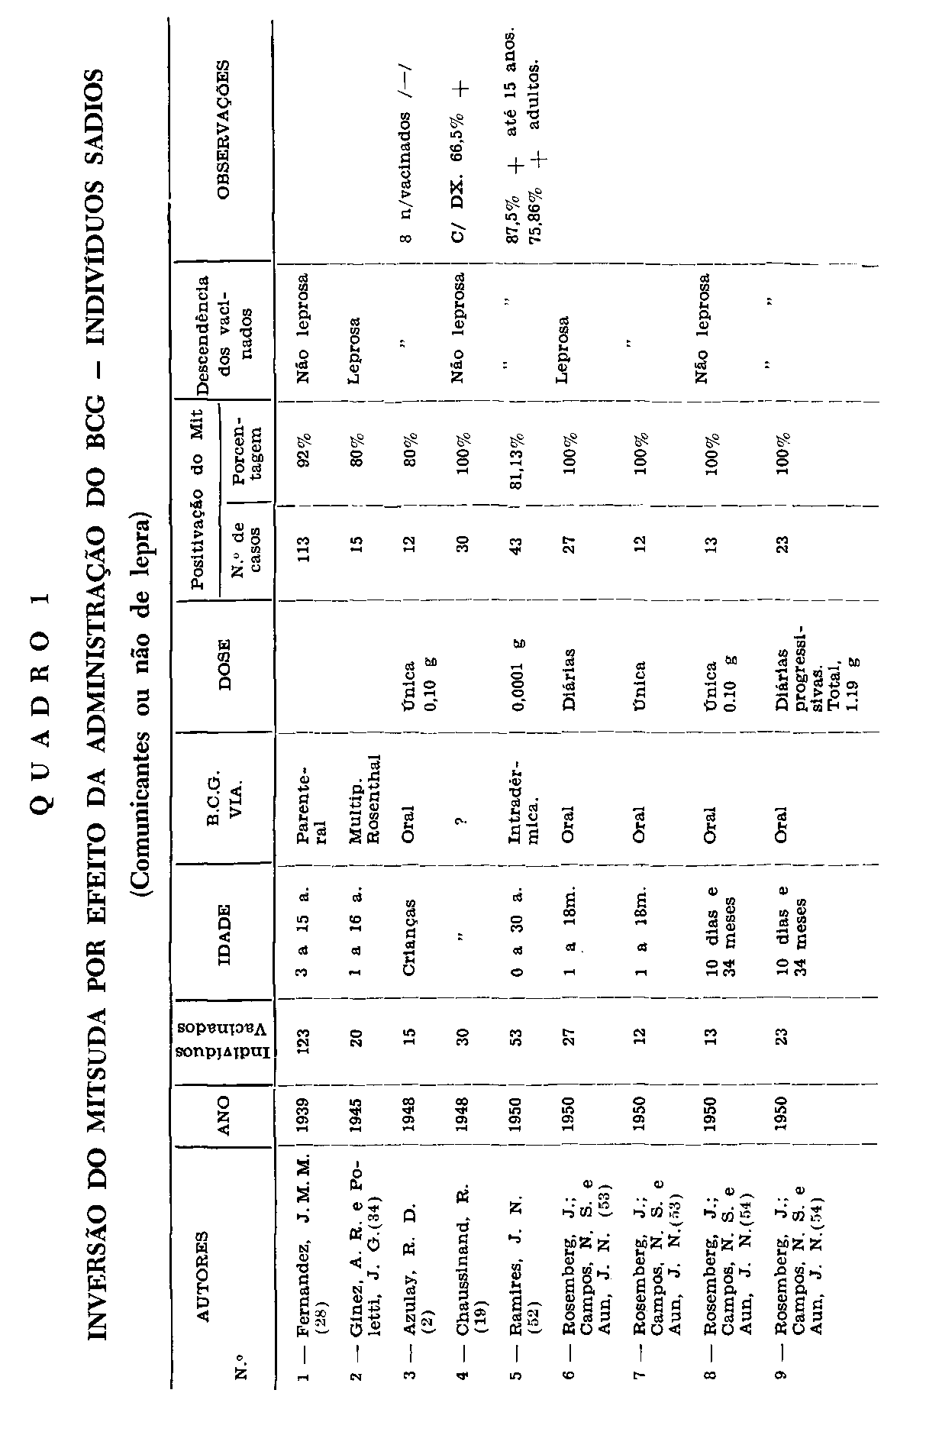
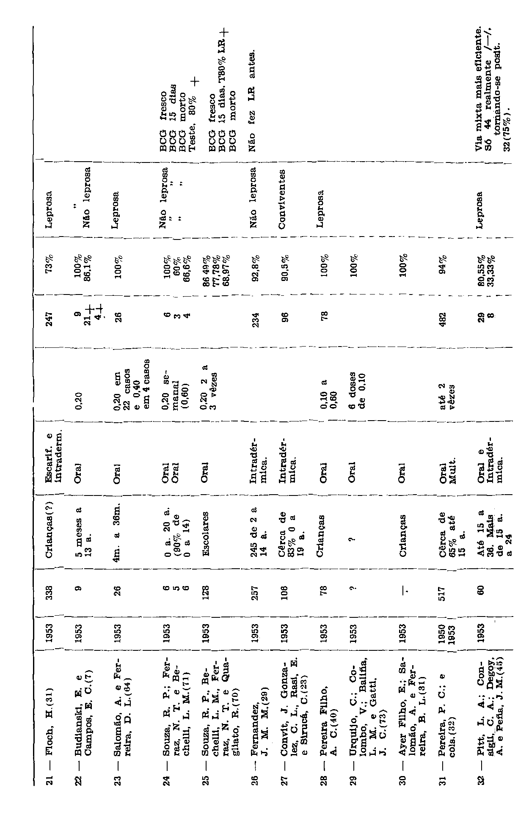
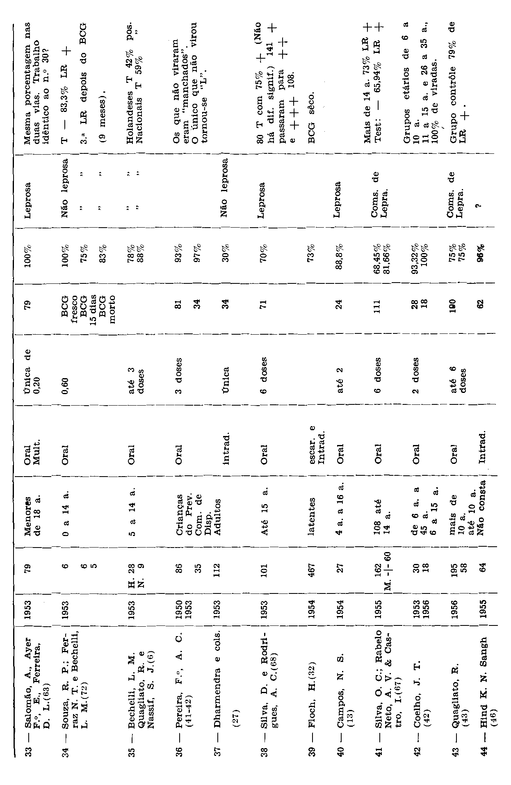
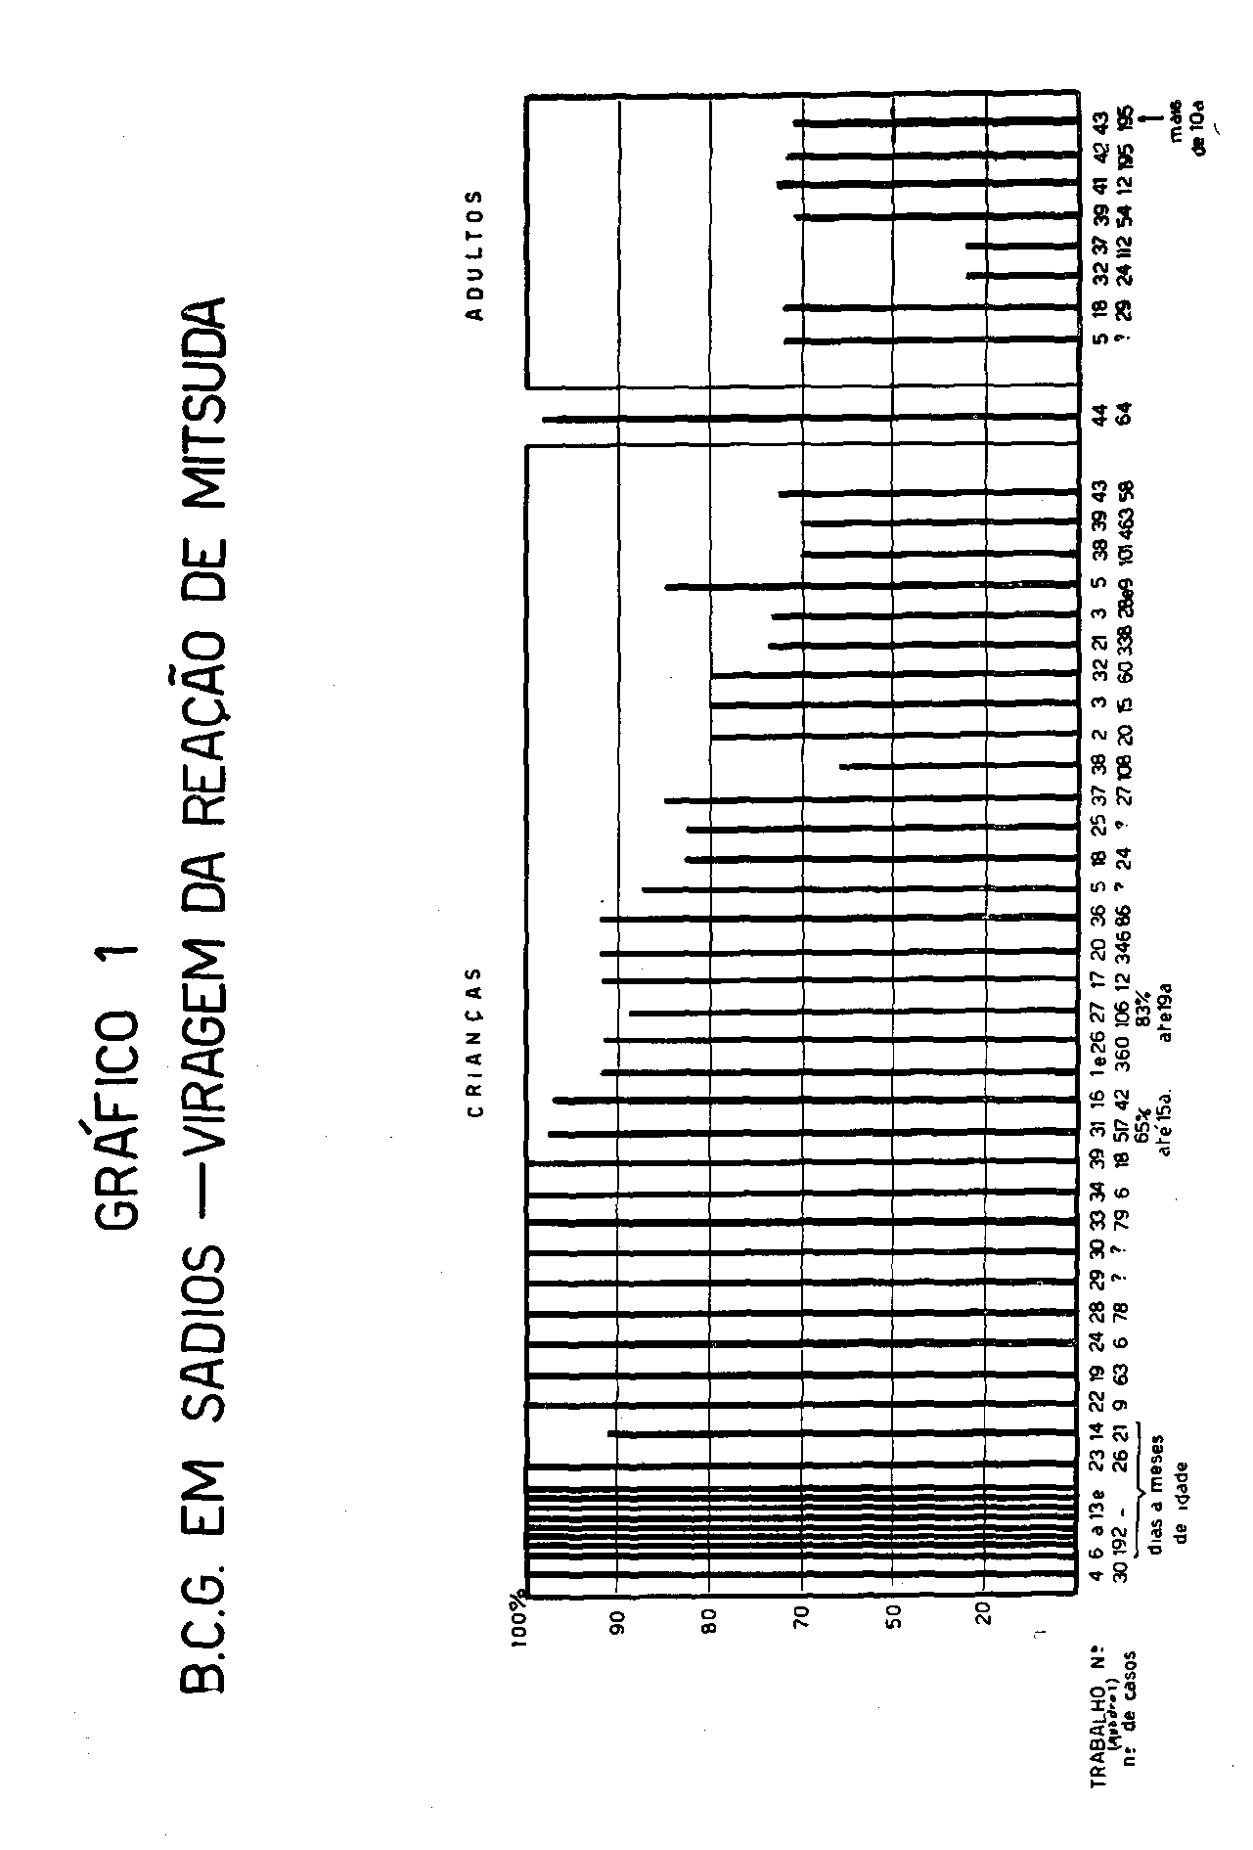
3.º) AÇÃO PREMUNITORIA DO BCG NA LEPRA
REVISTA BRASILEIRA DE LEPROLOGIA 377
Inquéritos Epidemiológicos
De acôrdo com o quadro 3 que apresentamos, tivemos oportunidade de estudar nove grupos de observações que cuidaram dessa parte.
Êsse item seria justamente o mais importante a ser considerado, mas vimos que também nêle as variações das diferentes amostras dificultam uma apreciação correta.
De outro lado, fazendo-se abstração da falta de planejamento da maioria dêsses trabalhos, tratando-se de lepra, doença de longa incubação, não haveria ainda tempo para uma conclusão satisfatória.
De acôrdo com Chaussinand (²⁰) os resultados dêsses inquéritos teriam que ser considerados a partir do 3.º ano da experimentação a fim de se excluir tanto quanta possível os indivíduos já em período de incubação.
Também Chaussinand não compreende perfeitamente o início das manifestações tuberculóides pouco tempo depois do BCG, achando que essa vacina não poderia interferir favoràvelmente numa evolução leprosa preexistente.
De outro lado êle extranha o aparecimento de formas "L" nos casos observados regularmente, pois que a doença pràticamente não se inicia com lesões do tipo maligno.
O valor dos nossos inquéritos feitos nas condições atuais mostra-se portanto bastante relativo.
2.ª PARTE
MEIOS DE AVALIAÇÃO DOS RESULTADOS COLHIDOS
PELO BCG NA LEPRA
Em editorial assinado Dharmendra (²⁶) focalizou lucidamente êsse assunto, dizendo que no esclarecimento da questão se o BCG poderá oferecer alguma proteção às pessôas expostas, é essencial que as investigações sejam cuidadosamente planejadas e conduzidas e que um número pequeno de experimentações poderia dar mais esclarecimentos que um número muito grande, onde as causas de êrro seriam sempre em maior escala.
A observação consistiria essencialmente em procurar um número suficientemente grande de contactos Mitsuda negativos, dividindo-os em 2 grupos comparáveis, um dos quais seria vacinado pelo BCG e submetidos ambos a um "follow-up" por um período de 6 a 10 anos.
A formação dêsses grupos realmente comparáveis é eivada de dificuldades fàcilmente compreensíveis.
Em conclusão Dharmendra sugere:
1) Seleção da área — 2) Censo intensivo — 3) Tuberculina e Mitsuda iniciais nas crianças de 2 a 15 anos — 4) Divisão dêstes em 2 grupos — 5) "Follow-up" de ambos os grupos — 6) Censo final.
Chaussinand (²⁰) para o estudo de ação do BCG na lepra, recomenda o seguinte:
1.º) Vacinação em Massa: calmetização de todos os habitantes, ou ao menos, de tôdas as crianças duma região recenseada, onde a prevalência da lepra tenha sido pesquisada.
Outra região com caracteres semelhantes, onde não se faria a vacinação, servirá de testemunha.
O inconveniente dêsse método é que necessita de pessoal numeroso e as causas de êrro serão multiplicadas.
Como Dharmendra, acha Chaussinand que a experimentação em pequenas áreas é mais interessante.
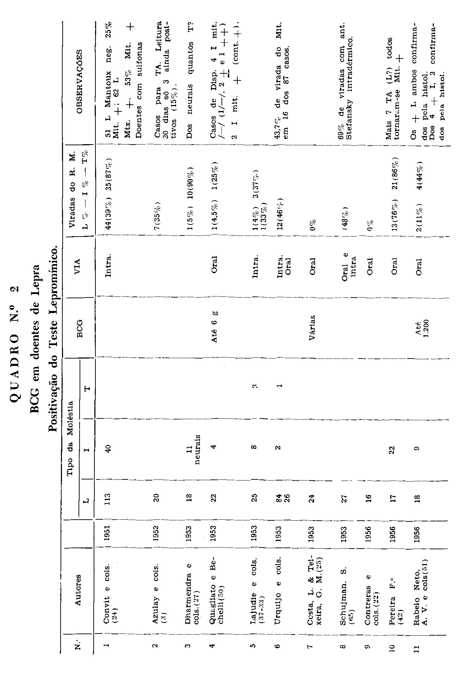
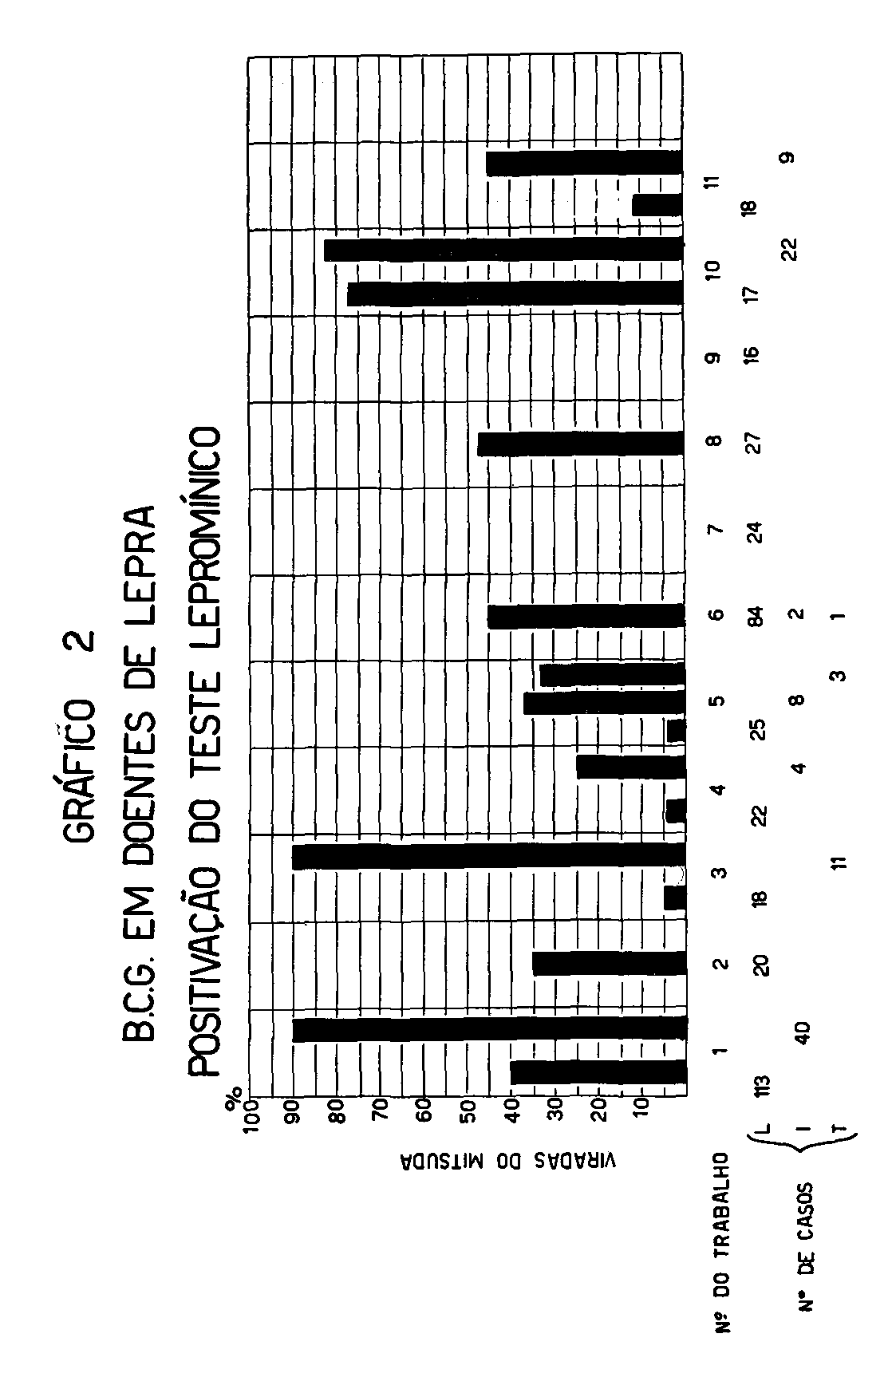
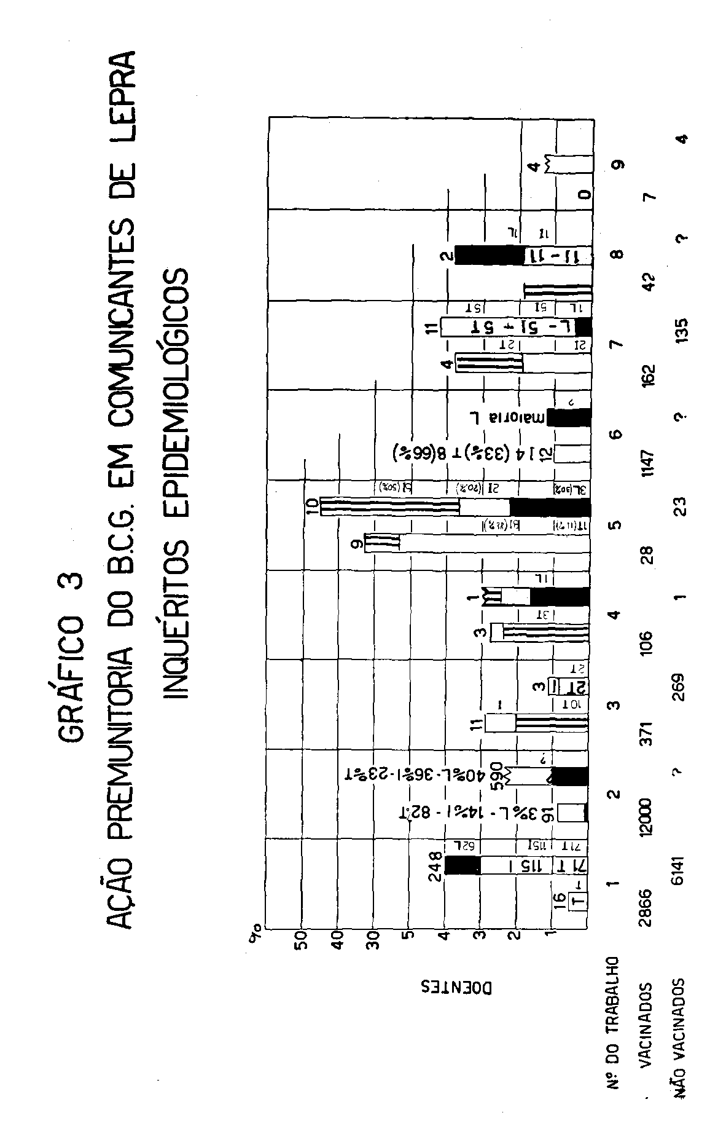

QUADRO 3
AÇÃO PREMUNITÓRIA DO BCG EM COMUNICANTES DE LEPRA
Inquéritos epidemiológicos

AUTORES | ANOS | VACINADOS |  |  |  |  | NÃO VACINADOS |  |  |  |  | OBSERVAÇÕES
 |  | TOTAL | DOENTES |  |  |  | TOTAL | DOENTES
1 ― Campos, N. S. (11-14) | 1952  1953 | 2.866 | L | I | T  16 | Total  16  (0,558%) | 6.141 | L  62 | I  115 | I  71 | Total  248  (4.380%) | 62 L nos não vacinados. Teriam sido reexaminados regularmente?  Dos 2.866 calmetizados quantos reexaminados?
2 ― Idem (15) | 1954 | Mais de 12.000 | 3  3,3% | 13  14,4% | 75  82% | 91  (0,76%) | ? | 237  40% | 217  23% | 136  23% | 590  ?% | Mesmas considerações anteriores.
3 ― Bechelli, L. M e Quagliato, R. (5) | 1952  1953 | 371 |  | 1 | 10 | 11  (2,9%) | 269 |  | 1 | 2 | 3  (1,1%) | Cerca de 1.500 calmetização iniciais pouco mais de 1/3 observados regularmente. Maior incidência entre os vacinados (dif. Significativa): efeito de educação sanitária mais eficiente? Ausência de L.
4 ― Convit, cols (23) | 1950  1953 | 106 |  |  | 3 | 3 | 1 | 1 |  |  | 1 | Caso L despistado em 1953, não havia comparecido à convoção para a vacina em 1950. Estaria já doente?
5 ― Fernandez, J. M. (30) | 1939  1955 | 28 | 0  0, % | 1  11% | 8  88% | 9  (32%) | 23 | 3  30% | 2  20% | 5  50% | 10  43% | Outro grupo de 32 coms. Mantoux positivos teve 13 casos da molétia. (41%), sendo 0 L. Não há dif. Significativa nos 3 grupos.
6 ― Quagliato, R. (47-48) | 1952  1955 | 1.147 | 0 | 4  33% | 8  66% | 12  1% |  |  |  |  |  | A maioria dos coms. com reexames irregulares. 10-14 doentes por mil reexames de coms. nos Disp. de Bebedouro e Campinas (1943-1951) (7)
7 ― Silva, O. C. & cols. (66-67) | 1951  1955 | 162 |  | 2 | 2 | 4  (3,08%) | 135 | 1 | 5 | 5 | 11  6,7% | Baciloscopia neg no L não calmetizado.
8 ― Pereira, P. C. e cols. (44), pg. 250 e (43) | 1950  1953 | 42 | 1 | 1 |  | 2  (4,7%) |  |  |  |  |  | O caso L não virara o Mitsuda depois do BCG. O caso I apresentava MIT. + após BCG, com biópsia suspeita B. L.
9 ― Montestruc, E. & col. (38) | 1950 | 7 |  |  |  | 0 | 4 |  |  |  | 4  100%

2.º) Vacinação de Comunieantes: Calmetizar seja tôdas as crianças Mitsuda negativos, seja 1 para 2; Exames duas vezes ao ano, com reação de Mitsuda anual. Revacinação dos Mitsudas negativos.
REVISTA BRASILEIRA DE LEPROLOGIA 383
Levar em consideração: idade, sexo, natureza do foco, tipo da moléstia etc.
3.º) Para a interpretação dos resultados deveria ser levado em conta apenas os casos que fôssem diagnosticados 3 anos depois da vacinação.
De acôrdo ainda com Chaussinand, a vacinação via oral em grande escala não seria possível em muitas regiões. O BCG via oral em outros países que não Brasil, daria formações mais ou menos freqüentes de adenites post-vacinais, pois que as técnicas do seu preparo variam.
Antes duma vacinação em grande massa seria necessário determinar-se a dose de BCG susceptível de provocar a sensibilidade à lepromina.
Acha Chaussinand que a observação seria mais viável com um BCG sêco.
O Instituto Pasteur estaria apto a fazer essa vacina liofilisada, que duraria 6 meses em geladeira. A mesma foi utilizada por Sajé "per os" na dose de 150 mg, na premunição de 1.100 recém-nascidos, sem nenhuma complicação.
Entre nós, principalmente, Cardoso, M. D. e Almeida, F. W. (¹⁸) já se têm preocupado com o BCG sêco.
Em recente Editorial assinado por Souza, R. P. (⁶⁹) foi ventilada justamente a questão da viabilidade do BCG empregado em nossas investigações.
Referindo-se êsse professor às recentes reuniões na Faculdade de Higiene e na Secretaria da Saúde de S. Paulo, diz ele: "uma única conclusão foi aprovada por unanimidade: as atuais condições de embalagem e distribuição do BCG não asseguram sua proteção à contaminação e à ação da luz e do calor".
Refere-se que havia apresentado documentação comprovando que tôdas as amostras do BCG colhidas pelo Dispensário da Faculdade, estavam contaminadas.
"O simples fato do BCG ter sua potência variável e quiçá desaparecida, expressa por si só as falhas severas e fundamentais na feitura e comparabilidade dos trabalhos a respeito. Base ponto fundamental, qual seja o da inconstância do antígeno utilizado, está a indicar uma revisão dos trabalhos já executados e o reestudo dos programas de vacinação oral, a começar pela qualidade do BCG no momento de sua aplicação, sendo imperativa a obediência a normas mais rigorosas do planejamento, com a colaboração indispensável do bio-estaticista".
A respeito da vitalidade do nosso BCG, os estudos exaustivos de Cardoso e cols. (^{17 e 18}) mostram com meridiana clareza que a proporção de germes mortos aumenta com os dias decorridos do seu preparo. Aliás, jáCalmette, A. (⁸) recomendava o uso da vacina dentro de 15 dias.
Um substancioso trabalho sabre a vitalidade do BCG e capacidade de induzir a reação do Mitsuda foi levado ao Cong. Internat. de Madrid por Rosemberg e cols. (^{59 e 60}). Nele foi verificado que o BCG de 10 dias em geladeira, via oral, mesmo 1 dose, tinha a possibilidade de virar em 100% o Mitsuda de crianças internadas em creche. O mesmo sucedia com a técnica de Rosenthal. Com o BCG de 46 dias de geladeira, obtiveram 0% de viradas, bem como do Mantoux.
O BCG morto (oral ou Rosenthal) também 0% de viradas e Mantoux positivo fugaz só num caso.
As provas de laboratório realizadas por Rosemberg e cols., mostraram os seguintes índices de redução de tetrazólio: BCG 48 horas — 60% a 65% de redução; BCG 6 dias — 20% — 30% de redução; BCG morto — 0% de redução.
As provas culturais deram melhores informações quanto à vitalidade da vacina: BCG de 6 a 25 dias de geladeira: mesmo número de colonias;
BCG de 10 a 25 dias, temperatura ambiente: colonias semelhantes às do BCG de 2 dias.
Conclusão: O uso do BCG até 10 dias em geladeira daria uma bôa margem de vitalidade.
384 REVISTA BRASILEIRA DE LEPROLOGIA
Souza, R. P. e cols. (^{70 e 71}) em provas clínicas semelhantes obtiveram 100% e 86% de viradas do Mitsuda, com o BCG fresco; 60 e 77 com BCG de 15 dias e 66 e 68% com o BCG morto.
Êsses AA. chamam a atenção para alta frequência de viradas "espontâneas", isto é, no grupo testemunho sem BCG, que atingiu 80%.
Não há dúvida que para um estudo experimental perfeito, teríamos que contar em primeiro lugar com a estabilidade da vacina. Quanto a sua vitalidade, o seu uso teria que ser dentro do menor prazo estabelecido o que limitaria o campo experimental apenas para as localidades próximas ao laboratório produtor, que obviamente teria que ser único.
Quanto às contaminações, que forçosamente deverão influir nos resultados, medidas especiais deverão ser estudadas.
A respeito do Antígeno do Mitsuda as objeções seriam mais fàcilmente contornáveis: bastava dispormos do antígeno de uma só procedência.
Superadas as dificuldades com referência às qualidades da vacina de Calmette e do antígeno lepromínico, restava-nos a escolha do nosso campo de ação.
Para um estudo preliminar dos "resultados imediatos" do BCG na profilaxia da lepra, isto é, do seu efeito sabre a lepromino-reação, temos a impressão que seria mais fácil a experimentação se dispusessemos de material suficiente, nas crianças das várias creches, aliás mesmo entre nós, já trabalhadas por Rosemberg e cols. (^{54,55 e 57}) .
Dispondo-se de números significantes de crianças recém-nascidas, perfeitamente livres dos contágios tuberculoso e leprótico, teríamos assegurado um material de primeira ordem, a salvo de inúmeras influências extranhas, difícil de se evitar em pessoas com mais idade. Além do mais partiríamos dum grupo de pessoas 100% Mitsuda negativos de modo a se evitar essa primeira triagem.
O material ao nosso ver teria que ser dividido em vários grupos, talvez não interessando a questão do sexo ou da côr.
O 1.º grupo seria constituído por crianças que tomaram o BCG e fizeram a lepromino-reação concomitantemente; No 2.º grupo seria feito o 1.º Mitsuda, leitura 30 dias, BCG e 2.° Mitsuda.
O 3° grupo servirá de testemunha: 1.º Mitsuda leitura e 2.º Mitsuda.
A técnica do 1.º grupo já utilizada entre nós (⁵⁵) contornaria a alegação de alguns AA. de que o 1.º Mitsuda poderia sensibilizar um 2.º, tornando o efeito do BCG entre duas lepromino-reações mais dificilmente avaliado.
Os 2.º e 3.º lotes poderiam justamente medir essa "sensibilização".
Naturalmente seria levado em consideração em todos os 3 grupos, a questão do Mantoux e a leitura precoce do Mitsuda (Fernandez).
O material sendo bastante, no 1.º grupo seria tentado várias doses do BCG a fim de se avaliar a "mínima" necessária, poupando-se assim quantidades enormes de vacina nos programas futuros.
Quanto a questão da via, entre nós, já se pode recomendar invariàvelmente a via oral sem que corramos os riscos que Chaussinand (²⁰) fêz notar.
A experiência brasileira com o método da vacinação concorrente de Assis já mostrou exuberantemente a inocuidade do processo.
Um outro estudo interessante, e bastante elucidativo, talvez pudesse ser feito com comunicantes adultos ou pessoas em geral, que já tivessem mais de 2 reações de Mitsuda negativas ou duvidosas e onde se pudesse instituir um sistema de calmetização padronizado para um novo teste lepromínico.
Nos diversos dispensários de lepra do país deve haver um número relativamente importante dêsses indivíduos reiteradamente Mitsuda negativos ou duvidosos; que constituiria a chamada "Zona anérgica", de Rotberg (⁶¹).
Êsse seria, ao nosso ver, o aspecto de maior interêsse profilático.
Nas crianças, a virada do Mitsuda, segundo alguns AA., poderia estar condicionada ao fator tempo, isto é, se houve transformação dum resultado negativo em positivo depois do BCG, isso poderia significar que se tratava dum indivíduo que haveria de oferecer mais tarde, de qualquer modo, um Mitsuda realmente positivo.
REVISTA BRASILEIRA DE LEPROLOGIA 385
Com um grupo de adultos sadios, repetidamente negativos, essa causa de erro estaria contornada e se houvesse viragem, o responsável seria de fato o BCG.
No Dispensário de Campinas vimos usando o BCG desde 1951, de modo que não podemos contar com um grupo satisfatório de comunicantes com mais de duas reações de Mitsuda, sem o uso da vacina de Calmette. Em nosso arquivo pudemos separar apenas 14 comunicantes com 3 ou mais reações de Mitsuda, mas todos eles com BCG intercalados, (trab. a ser apresentado à SPL).
Dos 14 casos, 8 até o momento não apresentam sinais da moléstia e estão assim distribuidos, quanto aos resultados da lepromino-reação:
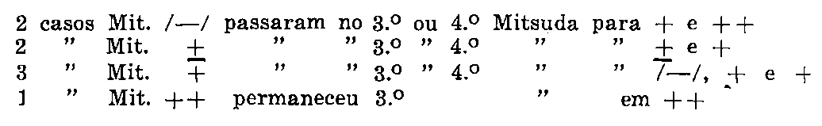
Os 6 comunicantes restantes apresentaram no decurso da observação discretos sinais do M.H., muito benignos, não oferecendo oportunidade para serem fichados como doentes. Quatro dêles com mínimas lesões I (áreas de anestesia, pequenos eritemas) oferecem o seguinte quadro:
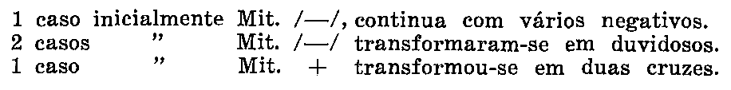
Dois outros casos com discretas lesões T, tiveram os seguintes resultados:
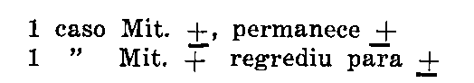
Devemos assinalar que todos êsses comunicantes que vieram a apresentar sinais de M.H., além do BCG, vêm fazendo uso das sulfonas.
Apenas dois dos observados (entre os 8 do 1° grupo) tinham 15 anos. Os demais casos são adultos, com mais de 20 anos.
No 1.º grupo que compreende indivíduos ainda sadios, vemos que em 4 dêles com Mit. /—/ ou ±, 3 se transformaram em positivos (+, + e ++). Em compensação, porém, em 3 inicialmente Mit. +, 1 permaneceu + e os dois restantes resultaram /—/ e ±, o que traz mais um pouco de confusão ao problema. São êsses porém números muito reduzidos que não permitem uma melhor apreciação.
Um grupo significativo dêsses indivíduos, ou melhor, de adultos sadios, com 3 ou mais reações de Mitsuda negativas ou duvidosas, poderia por certo oferecer campo para um estudo bastante elucidativo, naturalmente sempre deixando-se um grupo testemunho (T) para comparação.
Gráfico 4
2.ª Parte — Plano para avaliação de resultados.
Exp. n.º 1 — em Creches
1.º grupo: (Mitsuda e BCG) — 2.º Mitsuda
2.º grupo: 1.º Mitsuda — BCG — 2.º Mitsuda
3.º grupo: 1.º Mitsuda — 2.º Mitsuda
386 REVISTA BRASILEIRA DE LEPROLOGIA
(a) BCG, única dose
2.º grupo: (b) BCG, três doses (3 dias seguidos)
- BCG, três doses (uma por semana)
- outros
Exp. n.º 2 — Adultos /—/, /—/ e
1.º grupo: BCG — Mitsuda
2.º grupo: Mit. — Mitsuda
Comunicantes de Campinas
"OC" (vários /—/ ou +) Sadios
3 casos /—/ = 1 /—/ 2 + 2 casos /—/ = 1 + 1 ++
1 caso + = + 2 casos + = 1 + 1 +
2 casos + =1 + 1 ++ 3 casos + =1 /—/ 1 + 1 +
1 caso ++ = ++
BIBLIOGRAFIA
- — AYER FILHO, E.; SALOMÃO, A.; & FERREIRA, D. L. — Positivação da reação de Mitsuda, primitivamente negativa, pelo emprêgo do BCG oral e em pauci-punturas em filhos sadios de hansenianos internados em Preventórios. Adicional al libro Resumenes, Congr. Internac. Lepra, (VI-1953) Madrid, 1954.
- — AZULAY, R. D. — A ação do BCG sôbre a reação lepromínica. Hospital, 1948: 34 p. 853.
- — AZULAY, R. D.; MOURA, A. & MOURÃO — A viragem da reação lepromínica pelo BCG administrado aos doentes lepromatosos em condições clínico-bacterioacópicohistopatológicas de "transferência para dispensário". Rev. Brasil. Leprol., 1952: 20 (3/4) 178.
- — BASOMBRIO, G.; GATTI, J. C.; CARDAMA, J. E. & COLOMBO, C. V. — Nuestra experiencia en la vacunacion con el BCG en convivientes anergicos a la lepromina. Conf. Panamer. Lepra — Memória (III-1951), Buenos Aires, 1953, p. 300.
- — BECHELLI, L. M. & QUAGLIATO, R. — Dados epidemiológicos iniciais sôbre a possível ação premunitória do BCG, via oral, em comunicantes de doentes de lepra. Cong. Internac. Lepra (171-1953) Madrid, 1954, Resumenes p. 77 e Rev. Brasil. Leprol., 1956: 24 (1/2) 23.
- — BECBELI, L. M.; QUAGLIATO, R. & NASSIF, S. J. — Calmetização dos holandeses radicados há cêrca de 3 anos no Brasil e sem contato com doentes de lepra. Congr. Internac. Lepra, Memória, (VI-1953), Madrid, 1954 p. 540 e Resumenes, p. 76.
- — BUDIANSKY, E. & CAMPOS, E. C. — Possível papel protetor do BCG contra a lepra. An. X Congr. Brasil. Hig., Belo Horizonte, 1953 p. 743.
- — CALMETTE, A. — L'infection bacillaire et la tuberculose chez l'homme et les animaux. Paris, 1936, 149.
- — CAMPOS, N. S. — Resultado do "leprolin test" nos Preventórios de filhos de leprosos. Rev. Brasil. Leprol., 1938: 6 (1) 6.
- — CAMPOS, N. S. — Da importância da lepromino reação no contrôle das crianças recolhidas nos Preventórios. Rev. Brasil. Leprol., 1946: 14 (1) 3.
- — CAMPOS, N. S. — BCG in the prophylaxis of leprosy a preliminary report. Internat. J. Leprosy, 1953: 21 (3) 307-312 e Congr. Internac. Lepra, Memoria, (VI-1953) Madrid, 1954.
- — CAMPOS, N. S. — O BCG na profilaxia da lepra. (Revisão Bibliográfica) Rev. Brasil. Leprol., 1953: 21 (4) 292-314.
- — CAMPOS, N. S. — Da viragem do LR após o BCG em conviventes de doentes de lepra reiteradamente negativos. Cit. in Rev. Brasil. Leprol.,1953: 21 (4) 314.
REVISTA BRASILEIRA DE LEPROLOGIA 387
- — CAMPOS, N. S. — Primeiros resultados do BCG na profilaxia da lepra. Congr. Internas. Lepra, (VI-1953) Memória, Madrid, 1954, 518-520.
- — CAMPOS, N. S. — O BCG na profilaxia da lepra — Positividade espontânea etc. Rev. Brasil. Leprol., 1956: 24 (4) 173.
- — CARDOSO, M. D. & ALMEIDA, F. W. — BCG seco. Rev. Brasil. Tuberc., 1950: 18 (128) 119.
- — CARDOSO, M. D. & ALMEIDA, F. W. — Padronização do BCG Rev. Brasil. Tuberc. 1950: 18 (132) 633.
- — CARDOSO, M. D.; NAZÁRIO, G.; AMARAL, J. P. & ALMEIDA, W. F. — Padronização do BCG — II — Rev. Brasil. Tuberc., 1952: 20 (143) 583.
- CHAUSSINAND, R. — Prémunition anti-lépreuse par la vaccination au BCG ler Cong. Internat. BCG, Paris, 1948 (66).
- — CHAUSSINAND, R. — La Lepre — III — Prophylaxie de la lépre par la vaccination ou BCG. 2p ed., Paris, 1955, p. 216.
- — COELHO, T. J. — Considerações sobre a positivação da R. M. após a administração de BCG em coletividade sadia. Arq. Mineir. Leprol., 1956: 16 (4) 428.
- — CONTRERAS, F.; GUILLÉN, J.; TARABINI, J. & TERENCIO, J. — Resultados clínicos e immunoblológicos en hansenianos adultos vacunados con BCG por via oral. Rev. Fontilles, 1956: 4 (1) 33-38.
- — CONVIT, J.; GONZALES, C. L.; SIRRUCÃ, C. & RASSI, E. — Estudios sobre lepra en el grupo etnico aleman de la colonia Tovar (Venezuela). (Hallazgos clínicos y variaciones de la prueba lepromínica en contactos calmetizados que vivem en un foco de lepra. Congr. Internet. Leprol., Memoria (VI-1953) Madrid, 1954 p. 529.
- — CONVIT, J.; RASSI, E.; RODRIGUEZ, F. C. & CONTRERAS, R. — Variaciones de las reacciones a la lepromina y tuberculina en enfermos de lepra despues de la vacunaclón BCG Bol. Hosp., 1952: 51 (1) 13. e Conf. Panamer. Lepra — Memoria (III-1951) Buenos Aires, 1953 Tomo I p. 286.
- — COSTA, L. & TEIXEIRA, G. M. — BCG em portadores de lepra lepromatosa. Anais X Congr. Brasil. Hig., Belo Horizonte, 1953 p. 763-766.
- DHARMENDRA, MAZUNDER, S. & MUXERJEE, N. — The possible role of BCG vaccination in prophylaxis against leprosy. Leprosy India, 1953: 25 (2) 163.
- — DHARMENDRA — Editorial. Leprosy India, 1955: (3) 177.
- — FERNANDEZ, J. M. M. — Estudio comparativo de la reaccion de Mitsuda con las reacciones tuberculínicas. Rev. Argent. Dermatosif. 1939: 23 (3.ª parte) 425.
- — FERNANDEZ, J. M. M. — Influencia del BCG sobre la lepromino reaccion. Anais X Congr. Bras. Hig., Belo Horizonte, 153 p. 787-790.
- FERNANDEZ, J. M. M. — Influênce of the tuberculosis factor on the clinical and imunologlcal evolution of child contacts with leprosy patients. Internat J. Leprosy, 1953: 23 (2) 243.
- FLOCH, H. — Discussions sur les resultats obténus en prophylaxie antilépreuse par la vaccination BCG Anais X Congr. Brasil. Rig., Belo Horizonte, 1953 p. 735.
- FLOCH, H. — Lépre et vaccination par le BCG. Arch. Inst. Pasteur Guyane Franc., 1954: 15 (318).
- FOURNIER, J. & LAJUDIE, P. — Inst. Pasteur du Saigon — Rapport sur le fonctionnement technique en 1953 e Internat. J. Leprosy, 1955: 23 (3) 339.
- — GINRS, A. R. & POLETTI, J. G. — La reaction de Mitsuda en los vacunados con BCG. Hoja Tisiol., 1845: 5 284.
- Hind Xusht Nivaran Sangh (Indian Leprosy Association) Annual Report for 1954 —Di Effect of BOG Vaccination on the Lepromin Test. Leprosy India, 1955: 27 (3) 205-212.
- — Keifer, L. — índice bibliográfico de lepra — 3.º Supl. BCG na Lepra — 1926-1956. Bibl. D. P. L., S. Paulo, 1956.
388 REVISTA BRASILEIRA DE LEPROLOGIA
- — LAJUDIE, P. & CHAMEON, L. — Influência do BCG sobre o Mitsuda de doentes de lepra. Inst. Pasteur Saigon, Rapport sur le fonctionnement technique em 1953, p. 30.
- MONTESTRUC, E. & BLACHE, R. — La vaccination au BCG dans la prophylaxie de la lépre. Rev. Colon. Méd. Chir., 1950., 22, 358-360. Resumo in Bull. Inst. Pasteur, 1951: 49 (8) 608.
- — NEYRA, J. N. & PESCE, H. — Estudio en 288 casos de las correlaciones inmunológicas lepra-tuberculosis — El virage de la lepromimo-reacción con BCG y eu applicación a la profilaxis de la lepra. Temas Leprologia, 1952: 7 (24).
- — PEREIRA Filho, A. C. — Aplicação do BCG em Preventórios. Adicional ao libro de Resumenes — Cong. Internas. Lepra, (VI-1953) Madrid, 1954, p. 20.
- — PEREIRA Filho, A. C. — Ensaios de imunização contra a lepra pelo BCG. Tese, Juiz de Fora, 1955.
- — PEREIRA Filho, A. C. — Premunição da lepra BCG. Arq. Mineir. Leprol., 1956: (2 n.° esp.) 177.
- — PEREIRA, P. C. & cole. — Imunidade induzida na lepra. Cong. Internas. Lepra, Memoria (VI-1953) Madrid, 1954, p. 814, 630, 628.
- — PEREIRA, P. C. R. & cole. — Da reversibilidade da L. It. — Arq. Mineir. Leprol., 1952: 12, 12 e Conf. Panamer. Lepra, (III-1951) B. Aires, 1953 p. 238.
- — PITT, L. A.; CONSIGLI, C. A.; DEGOY, A. & PENA, J. M. — Experiência acerca de las relaciones inmunobiologicas entre lepra y tuberculosis. (Premunicaón com BCG — Su valor en la profilaxia de la lepra). Cong. Internas. Lepra, Memoria (VI-1953) Madrid, 1954 p. 643-656,
- — QUAGLIATO, R. — Alta definitiva e forma da moléstia. Rev. Brasil. Leprol., 1952: 20 (1) 26-29.
- — QUAGLIATO, R. — Incidência da lepra entre os comunicantes da Insp. Reg. Campinas. Rev. Brasil. Leprol., 1953: 21 (2) 133.
- — QUAGLIATO, R. — Comunicantes calmetizados da I. R. de Campinas e que vieram
a apresentar sinais de M. H. Arq. Mineir. Leprol., 1956: 16 (2) n.° esp. p. 212.
- — QUAGLIATO, R. — Reação de Mitsuda e BCG Arq. Mineir. Leprol. 1956: 16 (2) n.° esp. p. 216.
- — QUAGLIATO, R. & BECHELLI, L. M. — Tentativa de viragem da reação leprominica pelo BCG em doentes de lepra. Intemat. J. Leprosy, 1953: 21 (4) 591.
- — RABELO Nato, A. V.; AZULAY, R. D.; SILVA, C. O. Si ANDRADE, L. M. C. — Comprovação histopatológica das lepromino-reações. Rev. Brasil. Leprol., 1956: 24 (1-2) 48.
- — RAMIREZ, J. N. — Las correlaciones inmunologicas de la lepra con la tuberculosis. Su aplicaclón practica: La vacunación BCG en la profilaxis de la lepra. Tese, Lima, 1950.
- — ROSEMBERG, J.; AUN, J. N. & CAMPOS, N. S. — Da relação imunobiológica entre tuberculose e lepra. I — Ação positivante do BCG sobre a lepromino-reação. Rev. Brasil. Leprol., 1950: 18 (1) 3.
- — ROSEMBERG, J.; AUN, J. N. & CAMPOS, N. S. — Da relação imunobiológica entre tuberculose e lepra. III — A lepromio-reação em crianças de descendência não leprosa vacinadas com BCG por via oral. Dissociação entre alergia tuberculínica e reação de Mitsuda. Rev. Brasil. Leprol., 1950: 18 (3) 128. Resumo in Hospital, 1951: 39 (2) 297.
- — ROSEMBERG, J.; CAMPOS, N. S. & AUN, J. N. — Da relação imunobiológica entre tuberculose e lepra. V — Tempo de positivação da reação de Mitsuda após a introdução simultânea de BCG por via oral e de lepromina por via intradérmica. Rev. Brasil. Leprol., 1951: 19 (1) 19.
- — ROSEMBERG, J.; CAMPOS, N. S. & AUN, J. N. — Da relação imunobiológica entre tuberculose e lepra. VI — Inversão da reação de Mitsuda com o BCG oral em indi-
viduos reiteradamente negativos à lepromina durante vários anos. Rev. Brasil. Leprol., 1952: 20 (2) .
REVISTA BRASILEIRA DE LEPROLOGIA 389
- — ROSEMBERG, J., CAMPOS, N. S. & AUN, J. N. — Reação de Mitsuda induzida por efeito de diversos esquemas de vacinação BCG oral e pela técnica de multipunturas de Rosenthal. Rev. Brasil. Leprol., 1952: 20 (3-4) 183.
- — ROSEMBERG, J.; CAMPOS, N. S. & AUN, J. — Da correlação entre as provas tuberculínicas e lepromínicas. Apres. Gong. Internac. Lepra (VI-1953), Madrid, 1953. (Cit. por Campos, N. S. (12).
- — ROSEMBERG, J.; CAMPOS, N. S.; AUN, J. N. & BRANDI, R. — Contribuição ao estudo sobre a vitalidade do BCG. Rev. Brasil. Tuberc., 1953: 21 (145) 11.
- — ROSEMBERG, J.; CAMPOS, N. S.; AUN, J. N. & BRANDI, R. — Vitalidade da vacina BCG e capacidade de induzir a reação de Mitsuda. Cong. Internas. Lepra., VI-1953) Madrid, 1954, p. 588.
- — ROTBERG, A. — Factor "N" de resistência à lepra e relações com a reatividade lepromínica e tuberculínica; valor duvidoso do BCG na imunização antileprosa. Internat. J. Leprosy, 1953: 21 (4) 590.
- — ROTBERG, A. — Factor "N" de resistência contra a lepra e suas relações com a reatividade lepromínica e tuberculínica etc. Sessão da S. P. L. em 20/5/57.
- — SALOMÃO, A.; AYER, Filho, E. & FERREIRA, D. L. — Positivação da reação de Mitsuda pelo emprêgo do BCG oral e em pauci-puntura (técnica de Rosenthal modificada) em filhos sadios de hansenianos, internados em preventório. Cong. Internac. Lepra., Memoria (VI-1953) Madrid, 1954, p. 630-637.
- — SALOMÃO, A. & FERREIRA, D. L. — Influência favorável do BCG na evidenciação da reação de Mitsuda em crianças abaixo de 3 anos de idade, na Pupileira Ernanl Agrícola. Anais X Cong. Brasil. Hig. (1952) Belo Horizonte, 1953, 755-756.
- — SCHUJMAN, 5, — Intentos de positivizar la leprominorreaccion en los casos lepromatosos. Cong. Internac. Lepra. Memoria (VI-1953) Madrid, 1954, p. 509.
- — SILVA, C. — Inquéritos lepromínicos em Nova Iguagú. Bol. Serv. Nac. Lepra, 1954: 13 (1) 15.
- — SILVA, C. O.; RABELO Neto, A. V. & Castro, I — Ação do BCG sobre a L. R. em comunicantes de casos de lepra. Boi. Serv. Nac. Lepra, 1955: 14 (3-4) 124.
- — SILVA, D. & RODRIGUES. A. C. — BOG e lepra. Arq. Mineir. Leprol., 1956: 16 (1) 42-49.
- — SOUZA. R. P. — BCG — Editorial. Rev. Paulista Tisiol. Torax, 1956: 17 (11-12) 645.
- — SOUZA, R. P.; BECHELLI, L. M.; FERRAZ, N. T. & QUAGLIATO, R. — BCG vivo, de 15 dias e morto em escolares sãos e viragem ou intensificação da leprominoreação. Rev. Paulista Tisiol. Torax, 1955: 16 (5-6) 79-92.
- — SOUZA, R. P.; FERRAZ, N. T & BECHELLI, L. M. — Influência do BCG vivo e morto sôbre a reação de Mitsuda. Anais X Cong. Brasil. Hig., Belo Horizonte, 1953, p. 781.
- — SOUZA, R. P.; FERRAZ, N. T. & BECHELLI, L. M. — Viragem e intensificação espontânea da lepromino-reação em escolares. Sua importância no estudo da influência do BCG sobre a reação de Mitsuda. Resumenes Cong. Internac. Lepra, (VI-1953) Madrid, 1954, 76.
- — URQUIJO, C.; COLOMBO, V.; BALIÑA, L. M. & GATTI, J. C. — El BCG en la profilaxis de la lepra. Adición al libro de Resumenes Cong. Internac. Lepra, (VI-1953). Madrid, 1954, p. 19.
- — URQUIJO, C.; WILKINSON, F. F.; BASOMBRIO, G.; COLOMBO, C. V. & BALIRA, L. M. — Variaciones imunológicas en las reacciones de Mantoux y reacciones de la lepromina en los enfêrmos lepromatosos calmetizados. Cong. Iternac. Lepra, Memoria (VI-1953) Madrid, 1954, 604-614.
- — VALLS, F. D.; MORA y COMAS, J. & SALA, C. D. — Influência de la BCG y otras vacunas en la leprominorreaccion. Actas Dermo-Sifil, 1951: 42 (5) 505. Resumo in Fontilles, 1951: 2 (8) 657.
COMENTÁRIOS AOS TRABALHOS APRESENTADOS PELOS
RELATORES DO 4.º TEMA
390 REVISTA BRASILEIRA DE LEPROLOGIA
DR. A. BLUTH:
"O dr. Nelson Souza Campos na sua exposição lamentou não poder discutir mais em detalhe o trabalho publicado pelo dr. Convit. Presumo que isto tenha sido em virtude da exiguidade de tempo. Como, porém, disponho, pelo regulamento, de 5 minutos, vou dedicá-lo, a título de empréstimo ao dr. Nelson, para comentar esse trabalho que, realmente, é interessante.
Quando o li, fiquei jubiloso com a afirmação contida no seu final e que dizia: "a grande redução do coeficiente de morbidade pode ser atribuida, desta maneira, ao efeito da vacinação pelo BCG". Todos compreendem, quanta eu, que tal afirmação é feita pela primeira vez na literatura especializada, e o é por elemento de projeção, de prestigio internacional, por leprologista constantemente mencionado aqui, e que, por todos êstes títulos, digno de atenção.
Na leitura dêste seu trabalho, reparamos a base em que êle se apoiou, revelada logo nas suas primeiras palavras: "nós consideramos que os dois grupos estudados são pràticamente comparáveis". Está certo. Qualquer trabalho científico desta espécie deve firmar-se na comparabilidade dos grupos estudados. Se são estudados dois grupos: um, de experimentação; outro, de contrôle, ambos devem ser comparáveis, pois de outra forma as conclusões não podem ter valor.
Por curiosidade o analisamos, conjuntamente com o dr. Joir Fonte. O resultado, porém, para nós foi paradoxal. O nosso entusiasmo se transformou em decepção. De inicio, nem sequer tínhamos examinado bem as duas amostras, porque confiávamos na palavra do dr. Convit. Logo, porém, verificamos que num grupo (creio que muitos dos presentes leram êsse trabalho) examinado com muito cuidado, durante 5 anos, tinha no começo da experiência grande número de pessoas com reação de Mitsuda não lida. No grupo a ser vacinado, entre 584 pessoas, 175; e no grupo a não ser vacinado, entre 522 pessoas, 162. O dr. Convit incluiu, em outra tabela feita depois de 5 anos de observação, tôdas estas pessoas cujo Mitsuda não fôra lido, e observou, outra vez, pessoas cujo Mitsuda não fôra lido depois de 6 anos e ninguém sabe se nos percentuais, aqui mencionados, se encontram aquelas pessoas em que se não fez a leitura da reação de Mitsuda. Êstes grupos mostram subgrupos muito selecionados, mesmo pelos conceitos aqui não claramente demonstrados pelo dr. Quagliato. Êstes comunicantes que não se apresentaram à leitura são, em geral, os comunicantes duvidosos. Por aí já se verifica uma seleção muito importante. Depois observamos mais o seguinte: entre o grupo a ser vacinado, a faixa etária de 0-4 anos mostra em números redondos 58% de lepromino-positivos. Isto se nos parece muito alto, pela experiência que temos; entretanto, devemos compreender que êste estudo é realizado em zona de foco muito grave, com 10 a 11%o de índice de prevalência. É o grupo que não deveria ser vacinado na mesma faixa etária mostrava 89,4% de lepromino-positivos. Isto é muito estranho. Agora, convenhamos, dois grupos, tendo na mesma faixa etária, um 58% e o outro, 89% de positivos, são ainda comparáveis? Creio que, neste particular, resta uma séria dúvida... Não desejo entrar em detalhes porque só disponho de 5 minutos na apreciação de todos os pontos. Acentuo, apenas, que estas coisas são realmente estranhas, para não usar outra palavra. Chegamos à conclusão de que êstes dois grupos não comparáveis pela nossa análise e pelo concurso de um estatícista, visto que o dr. A. Scorzelli nos ajudou nesta avaliação, uma vez que não somos estatícistas. Diante disto, já poderia dizer que não se precisaria ir adiante, porque se os dois grupos não são comparáveis, então, também, os resultados não podem ser certos. Mas, mesmo assim vou adiante. A tabela que nos despertou mais profunda impressão foi a de n.º 4, dêste trabalho.
Nesta tabela ficou demonstrado o seguinte: que no grupo vacinado, — e cada grupo composto de quinhentas e tantas pessoas, apareceram três casos de lepra tuberculóide. A meu ver, nem êstes três casos deviam constar desta tabela; nem deviam constar, aqui, entre os Mitsudas negativos, porque Convit diz que quando foi constatada a doença êles já se tinham tornado positivos.
REVISTA BRASILEIRA DE LEPROLOGIA 391
Desta forma, se pode dizer, pràticamente, que no grupo vacinado não houve nenhum doente, quer dizer, entre os negativos. No grupo não vacinado houve: 6 lepramotosos, 8 indeterminados, 8 tuberculóides, 3 dimorfos, num total de 25. Ora, logo à primeira vista, surpreendeu-nos que em um grupo tão bem controlado se pudesse encontrar número tão elevado de casos lepromatosos, porque sabemos, mesmo pela tese do prof. Rabello — a qual consideramos muito certa, que num grupo bem controlado nós deveríamos encontrar os doentes na forma matriz, isto é, na forma indeterminada. Há mais que considerar: verificamos (agora, nesta altura da nossa análise, estavamos empenhados em fazer uma apreciação mais profunda, com papel e lapis em punho...) que no grupo vacinado ficaram 23 casos persistentemente negativos, negativos após a calmetização, enquanto no não vacinado, 33 negativos, persistentemente. Foi sempre a nossa convicção que todos os casos Mitsuda negativos, vacinados ou não, se encontravam na mesma situação imunológica. Conservamo-nos nesta convicção, por enquanto. Se encontramos tantos casos entre os persistentemente negativos no grupo vacinado, pergunto: — porque não encontramos nenhum caso nos persistentemente negativos no grupo vacinado? Isto ultrapassa de muito, cremos, êsses 200.000; essa probabilidade de 1/200000 que Convit sempre menciona. E mais outra coisa, ainda: aqui, numa nota, Convit diz: nenhum caso 'de lepra foi encontrado entre o total de 177 pessoas, cujas reações lepromínicas finais não foram lidas. Muito bem. Agora, eu pergunto o seguinte: êle encontrou entre 380 casos, com leitura de Mitsuda, 25 casos de lepra. Se eu comparo e tomo por iguais esta amostra e a sub-amostra de 142 pessoas, cuja lepromino-reação não foi lida, então deveria êle encontrar, proporcionalmente, 17,35% de doentes, nestes de lepromino-reação não lida. E quanto encontrou? Nenhum. Isto é muita sorte. Se eu fôsse malicioso diria que a não leitura da reação de Mitsuda também protege contra a lepra. Mas eu não sou malicioso e, por conseguinte, não direi isto. Tão pouco tenho a intenção de desmerecer êste ilustre colega.
Neste comentário, meu interêsse foi apenas acentuar uma coisa: em que material e em que trabalho podemos ainda confiar, se encontramos erros de tal ordem em trabalhos de leprologistas do maior prestígio no mundo leprológico!... Também não quero ser negativista. Felizmente, ou infelizmente, sou membro da Comissão de Planificação de Trabalho, constituída para êste Simpósio, e confio que tiraremos uma lição de tudo isto.
Para mim, êste trabalho só revela uma coisa: que nenhum trabalho vale se não foi planejado cuidadosamente, cujas amostras não foram organizadas com o auxílio da bioestatística; que nenhum trabalho vale, quando seus resultados não foram igualmente e cuidadosamente avaliados, com todos os recursos desta ciência tão estranha para mim. Tiremos esta lição.
Aqui estaremos todos amanhã, quando terei oportunidade de falar aos colegas sôbre êste ponto, como coordenador desta comissão. Vejamos se evitaremos no futuro os mesmos erros cometidos por outros. Vejamos se conseguiremos aqui, com a colaboração de todos e com todos estabelecer os meios para que sejam produzidos trabalhos uniformes, uniformemente avaliáveis, e que possam ser compreensíveis a todos, e cujos resultados possam, também, ser aceitos por todos sem reclamação e sem crítica.
DR. A. ROTBERG
Desejamos comentar muito rapidamente a questão referente ao valor prognóstico da lepromino-reação; não temos dados à mão mas, em linhas gerais, observamos, conforme trabalho publicado há anos, que os casos Mtisuda +++,
depois de 5 ou 6 anos, permaneceram inalterados. No grupo ++, nenhuma
lepromatização. Nos lepromino-negativos, notamos 50% aproximadamente de
lepromatizações naquele mesmo espaço de 5 - 6 anos; no grupo fracamente
positivo (+), grande número de inalterados, mas também cêrca de 25% de
lepromatizações, o que, embora representasse certa vantagem sôbre os lepro-
mino-negativos, não permitia ainda, infelizmente, muita tranquilidade em
relação à evolução do caso. Também encontramos reações fracas (+) em lepro-
matosos internados. Ora, a reação de Mitsuda, na prática, deve dar garantia
ao leprologista de que está diante de indivíduo com resistência elevada à lepra.
A classificação de Hayashi não nos parece satisfatória para êsse fim, já
que sua reação "fraca" (+) poderia, na prática, ser considerada negativa.
A proposta que fizemos pelo International Journal, em 1939 sob o título de
"A leitura da lepromino-reação", considerava "positivas" apenas as reações ++ e +++, permitindo associação mental entre "positividade" e "resistência". Mais tarde outros colegas e nós sugerimos outra modificação, no sentido de se dar valor mais alto (+++) apenas às reações ulceradas, abandonando o critério puramente dimensional de Hayashi, o que redundou na classificação atual de reações da Conferência Panamericana do Rio, 1946. Segundo esta, pois, só a ulceração é reação fortemente positiva, qualquer que seja o tamanho, ao passo que uma reação de 11 ou 12 mm, por exemplo, continuaria sendo (++), se não ulcerada.
392 REVISTA BRASILEIRA DE LEPROLOGIA
A validade da decisão da Panamericana foi confirmada agora, pelo trabalho de Bechelli, Quagliato e Paulo Souza mostrando que, de fato, nas atuais reações (+++) temos estrutura tuberculóide mais nítida e freqüente que nas (++). Por outro lado, pode haver estrutura tuberculóide até mesmo em certas reações (+), e que pensamos corresponder àqueles que permanecem inalterados mesmo com essa reação fraca. A "margem anérgica", de indivíduos sem "Fator N" e sujeitos à lepromatização, compõe-se pois dos leprominonegativos, duvidosos e pelo menos parte dos + e ++, a parte que não apresenta estrutura tuberculóide nítida; dessa "margem" poderiam, por outro lado, ser excluidos aquêles com reações fracas + cuja histologia fôsse tuberculóide. Estes e futuros estudos aperfeiçoarão cada vez mais o critério de leitura da lepromino-reação e modificarão a largura da "margem anérgica". Dentro da tese que estamos propondo, a largura dessa margem, maior ou menor, não alteraria nossas conclusões. Mesmo que ela viesse a reduzir-se a 1% — aqui estão os anérgicos, lepromatizáveis, que interessam à profilaxia e que deveriam ser imunizados, se possível.
Desejamos esclarecer ainda que, no Congresso de Madrid e no trabalho recentemente publicado na Revista Brasileira de Leprologia sôbre o "Fator N", não entramos no assunto da viragem pelo BCG. Dissemos, apenas, que esta, dentro da hipótese poderia ser aceita, "condicionalmente", mas que não traria vantagens profiláticas, visto não produzir a positivação lepromínica dos que desta mais necessitam, isto é, os anérgicos, sem "Fator N". Se a "Memória" ou os resumos do Congresso de Madrid publicam uma nossa afirmação de que o BCG "vira" a lepromino-reação, o fêz por engano tipográfico, de tradução ou outro. Até mesmo hoje não temos pessoalmente elementos para afirmar ou negar essa possibilidade de viragem, o que talvez venha a ser feito por êste Simpósio.
PROF. R. D. AZULAY
Já progredimos muito, começamos com uma margem anérgica de 20% e agora quase chegamos ao 0% pois o Dr. Rotberg admitiu que aceitaria até mesmo 1%, de maneira que já estamos chegando a uma solução.
Todos nós já ouvimos muito uns dos outros, aprendemos muito uns com os outros, e já estamos no fim deste simpósio. Seria interessante, me parece, que cada qual fizesse uma declaração, não direi de princípios, mas procurasse res-
ponder a interrogações feitas a si mesmo, do contrário ficamos em sofismas e palavras e não nos entenderemos bem; não se sabe se o colega quer dizer se está a favor ou está contra, de maneira que seria muito interessante que cada um procurasse responder as suas dúvidas, por ex., eu fiz umas questões: 1.ª questão: o bacilo de Hansen, o bacilo de Koch, e o BCG, viram o Mitsuda? Respondo — sim. Em que me baseio? Quanto ao bacilo de Hansen é ponto pacífico, não interessa. Quanto ao BCG, basearia esta afirmação nos seguintes dados: primeiro em nossas experiências com o grupo contrôle, no preventório. Demos tanto ao grupo testemunha como ao grupo prova, a lepromina antes e depois do BCG. Porque que só no grupo prova, é que ela virou em cêrca de, vamos dizer, 80%, e no grupo contrôle ficou em 0%? Esta é uma prova que me convence, pois em pouco tempo obtém-se a viragem. Então eu sou obrigado a admitir que o BCG vira o Mitsuda. Essa é uma primeira experiência. A segunda é a experiência do grupo NRA — Nelson, Rosemberg e Aun, — isto é, aquela experiência para afastar tôdas as outras que poderiam estar sujeitas às críticas que os opositores apresentam de indução de positividade pela lepromina. Aquela experiência em que eles dão o BCG e fazem o teste no mesmo dia e verificam que com um único teste chega haver a viragem.
REVISTA BRASILEIRA DE LEPROLOGIA 393
Em experimentação o que vale é o achado positivo; isto é coisa sabida, quando me mandam uns escarros para examinar o bacilo de Koch o que vale é dizer se há bacilos, se o cidadão tem tuberculose. Se não há bacilos eu não posso afirmar se há ou não doença. Isto é o que vale em experimentação: é o achado positivo, se um achou, se êle me merece fé, eu acredito. O fato de não terem outros autores achado os mesmos resultados pode merecer outras interpretações: BCG morto, má administração etc. Entre duas experiências de pessoas ou de grupos que me merecem fé, uma que constata um fato e outro que repete e não o constata, aceito aquela que constatou, que encontrou um dado positivo, palpável.
A experiência em animal de laboratório com as ressalvas feitas nas conversas que tivemos com o Dr. Hadler, também justificam a nossa resposta.
Eu trouxe ontem os cobaios aqui para que todos vissem pessoalmente nossos achados; não há ninguém que conteste êsse fato. O nosso amigo Dr. Hadler, no seu trabalho, está bem claro; o cobaio se comporta diferentemente quando está preparado pelo BCG. Embora citològicamente êle encontre células epitelióides tanto nos vacinados como nos não vacinados; êsse fato não tem importância; de qualquer maneira houve uma aceleração; aceito a palavra aceleração em vez de viragem. Isto mostra que o BCG tem influência.
A resposta exuberante da reação não nasceu no cobaio; foi criada pelo BCG; de maneira que, por isso, afirmo que o bacilo de Hansen, o bacilo de Koch e o BCG viram a reação leprominica. A segunda pergunta seria: a lepromina por si só vira? Diria: aceito com reservas. É possível que isso ocorra, acreditando na experiência dos outros. Entretanto eu devo dizer o seguinte: lembro-me perfeitamente, apesar de já ir longe a data quando eu iniciei minhas primeiras experiências no Preventório; nas fichas daquele preventório havia crianças com 5, 6 testes lepromínicos negativos. Havia indubitàvelmente. Pois bem, quando eu dei BCG a essas crianças, a grande maioria delas fêz a viragem, quer dizer, elas não tinham virado nem na segunda nem na terceira nem na quarta nem na quinta; isto eu tive oportunidade de responder em um inquérito, sôbre o qual ninguém falou aqui, mas que deve ter sido publicado, porque eu tenho lembrança de ter visto no International Journal. Certa vez recebi um inquérito do Dr. Wade, do editorial do International Journal, a propósito de um trabalho de Tisseuil, na França, perguntando se repetidas inoculações de lepromina poderiam induzir a positividade. Eu respondi que não, baseado nisso, citei esses exemplos que não eram dados grandes; não obstante poderia aceitar a viragem.
Agora o fator N. de Rotberg. É aceitável o fator N de Rotberg? Eu digo sim, não com o absolutismo de Rotberg, mas dentro da concepção de patologia
geral. Então volto àquela minha experiência com o lepromatoso que não tinha fator N por isso fêz-se lepromatoso; ora eu dou BCG, viro o Mitsuda, com estrutura tuberculóide; criou êle o fator N? Não. Então eu admito que êle tenha o fator N, mas dentro da concepção geral da patologia e não dentro dêsse absolutismo.
394 REVISTA BRASILEIRA DE LEPROLOGIA
Quando o Dr. Rotberg argumentou apoiando Bechelli nos 5% de Mitsuda uma cruz, que êle achou quando encontrou granuloma tuberculóide, havia muita importância; quando eu encontro no lepromatoso o granuloma tuberculóide não deve ter a mesma importância. Agora, uma outra pergunta, a idade, per se, pode produzir a viragem lepromínica? Isto é um ponto em que ninguém falou, mas que acho importantíssimo. A minha resposta: não sei. Seria interessante uma experiência em índios completamente afastados de tôda a civilização para verificar o que "per se" pode dar.
Seria muito interessante que a Comissão recomendasse fazer essa experiência em índios que não tivessem ainda tido contacto com a população. Agora outra pergunta: os testes tuberculínicos e lepromínicos apresentam correlação? Eu digo sim na maioria dos trabalhos, conforme o Dr. Bechelli também demonstrou; na maioria dos trabalhos há uma correlação, mas, há um número razoável de trabalhos nos quaes essa relação não é encontrada, mas nestes casos cada caso especial deve ter a sua explicação dentro das bases que o Dr. Aun e eu expuzemos aqui, de que não se deve comparar vinho com água, não se deve comparar, eu insisto na expressão, teste tuberculínico com teste lepromínico.
PROF. L. M. BECHELLI
A propósito de nossa experiência mal sucedida em obter a positivação da lepromina em crianças recém-nascidas, o Prof. Azulay fêz uma afirmativa com a qual não podemos concordar: a de que um resultado positivo, como foi o da experimentação do Dr. Souza Campos também em crianças, anularia, "arrazaria" todas as investigações com resultados negativos. Discordamos completamente desta afirmação. O resultado positivo poderá, não digo anular, mas reduzir a importância de 40,50 ou 100% resultados negativos, quando, no mesmo indivíduo se procura evidenciar por exemplo um germe. Se, porém, se tratar de um grupo de indivíduos em experimentação com agente vacinante ou qualquer outro, êste resultado negativo deve ser considerado. Pela mesma ordem de raciocínio do Prof. Azulay, os seus 50% de positividade lepromínica, obtida em doentes tuberculosos em Nova York, deveriam ser "arrazados" pelos 98% de positividade conseguida pelo Dr. Nelson de Souza Campos, no Dispensário Clemente Ferreira (para tuberculosos). Ninguém poderá levantar-se aqui para dizer que os 50% de positividade obtida pelo Prof. Azulay, não tenha valor.
A propósito do relatório apresentado pelo Dr. Souza Campos sôbre o BCG, devemos fazer os seguintes comentários. Desde logo desejamos deixar bem claro que cientificamente não somos nem a favor nem contra o BCG. Procuramos apenas a verdade, esteja ela onde estiver. intimamente, por elementar princípio de humanidade, desejamos e auguramos que a calmetização possa ter real efeito preventivo contra a lepra. É sôbre isso nós nos tínhamos manifestado com entusiasmo e publicamente quando, na II Conferência Pan-Americana de Lepra, em nossa saudação aos conferencistas, como Secretário Geral daquele conclave, louvamos e puzemos em destaque a experimentação de FERNANDEZ que abriria, caso confirmada, rumos completamente novos na profilaxia da lepra.
Todavia, ao iniciar nossas investigações sôbre o assunto, em colaboração com Paula Souza e Toledo Ferraz observamos resultados altamente surpreendentes.
Foi feita a reação de Mitsuda em um grupo de crianças e verificados, após 30 dias, os resultados da leitura. Por motivos diversos, independentes da nossa vontade, não pudemos na ocasião administrar o BCG. Depois de 11
meses retomamos a investigação, repetindo a reação de Mitsuda. Observamos então que, das crianças lepromino-negativas ao 1.º teste, cêrca de '70% tinham positivado o seu teste e 48% dos fracamente positivos tiveram suas reações intensificadas (um dêles havia se tornado negativo). Continuando a experimentação, tivemos nela um grupo testemunho, cumprindo plano previamente delineado, e agora de necessidade absoluta, diante do que assinalamos há pouco. Neste primeiro trabalho, confirmou-se nossa primeira observação, pois no grupo contrôle, 80% dos Mitsuda negativos vieram a positivar sua reação, enquanto no grupo calmetizado a viragem fôra de 100%, com uma diferença estatisticamente não significante. Embora tivéssemos conhecimento da positivação do teste lepromínico pela sua repetição, confessamos que os resultados nos pareceram surpreendentes e chocantes pela esperança que também tínhamos no efeito preventivo do BCG contra a lepra. Não nos foi fácil, especialmente tendo em mãos material ainda insuficiente, enfrentar a autoridade leprológica de Souza Campos, na Reunião do Paraná, e a corrente dos que se manifestavam de modo uniforme sôbre os resultados favoráveis da ação do BCG. Contudo era nosso dever expôr, desde aquela reunião, os resultados obtidos.
REVISTA BRASILEIRA DE LEPROLOGIA 395
Bem que teríamos desejado estar na mesma corrente e caminhar ao lado de especialisas competentes e amigos, mesmo porque se êles tivessem tôda a verdade, isto representaria o sucesso completo na profilaxia da lepra.
Tendo sido publicadas a maioria das nossas investigações sôbre o assunto nós as mencionaremos agora, de modo muito sucinto. Fizemô-las em colaboração com Paula Souza, Toledo Ferraz, Quagliato e Nassif. Dentre os resultados obtidos há alguns favoráveis ao BCG e outros discordantes, os quais exigem, segundo nosso modo de ver, uma ampliação das investigações, antes de se considerar o assunto como encerrado, tal como o admitem alguns.
Dados favoráveis: 1.º) positivação do teste lepromínico, negativo aos 30 dias, no prosseguimento da leitura dêsse mesmo teste até cêrca de 85 dias; a percentagem de positivação tardia ou remota foi maior no grupo calmetizado do que no grupo contrôle.
2.º) Nos holandeses a viragem lepromínica foi maior no grupo calmetizado, com diferença estatisticamente significante em relação ao grupo contrôle.
3.º) No material da Creche de Jacarei, na apuração de um dos grupos de estudo, a viragem lepromínica foi de cêrca de 40% entre as crianças calmetizadas e de 10% entre as que serviram de testemunho.
Dados desfavoráveis: 1.º) Viragem lepromínica de cêrca de 70% em grupo de crianças que não fôra submetido a qualquer agente vacinante (Asilo Anjo Gabriel).
2.º) Ainda em crianças do mesmo Asilo, submetidos ao BCG fresco, de 15 dias e morto, a viragem lepromínica, embora maior com o BCG fresco (100%) não foi estatisticamente significante, em relação ao grupo contrôle (80%). Êste material era muito reduzido em número.
3.º) Em escolares de 3 pequenas cidades de São Paulo foi repetida a investigação, agora com amplo material. A viragem com BCG foi de 86% e no grupo contrôle de 80%, diferença estatisticamente não significante.
4.º) Nêste mesmo grupo de crianças o BCG fresco, não conseguiu intensificar a reação de Mitsuda, já fracamente positiva (1+) em proporção maior que o BCG de 15 dias e o grupo testemunho.
5.º) Também nesse grupo observamos negativação após o uso do BCG fresco, de reações lepromínicas antes fracamente positivas, em proporção semelhante à dos grupos contrôle, BCG de 15 dias e BCG morto. Este fato, mesmo confirmada a ação do BCG, reduz a sua importância premunitória.
6.º) Resultados mais ou menos semelhantes aos dos itens 3, 4 e 5 foram obtidos na Fazenda Holambra, com escolares nacionais.
7.º) Em crianças recém-nascidas, da Creche de Jacarei, a administração do BCG simultânea à injeção de lepromina, não provocou viragem lepromínica
ou esta ocorreu apenas excepcionalmente. Êste material está ainda para ser estudado.
396 REVISTA BRASILEIRA DE LEPROLOGIA
8.º) Nossos dados epidemiológicos preliminares sabre a ação premunitória do BCG, não permitiram concluir favoràvelmente à sua ação. A êste respeito, a propósito dos dados epidemiológicos que o Dr. Souza Campos aqui apresentou, fornecidos pelo DPL, julgamos que não houve o crivo suficiente dêste material, tal como já tínhamos observado anteriormente. Nossa afirmação baseia-se no seguinte: nos dados fornecidos, entre os contactos calmetizados, sob contrôle a partir de 1952, apareceu número muito reduzido de casos de lepra, sendo a maioria dêles tuberculóides, raros indeterminados e alguns lepromatosos. No entanto, no grupo chamado de contrôle, houve a eclosão de grande número de casos de lepra, sendo 34% lepra indeterminada, 31% de lepra tuberculóide e 33% de lepra lepromatosa. A apreciação mesmo rápida dêstes dados, chama a atenção a elevada percentagem de casos lepromatosos. Ora, sabemos todos nós que a lepra lepromatosa exige muitos anos para se evidenciar, e como a investigação com o BCG data de poucos anos, aquêle tipo da moléstia não teria tido tempo para se evidenciar em proporção tão elevada. Isso nos leva à convicção de que neste grupo chamado contrôle, entraram não só comunicantes examinados nestes últimos 5 anos, tal como foi constituído o grupo calmetizado, como também outros, que compareceram ao exame depois de 8, 10, ou 15 anos, quando muitos dêles já eram portadores de lepra e inclusive de lepra lepromatosa, em elevada proporção.
Na realidade, pois, foram comparados dois grupos dissemelhantes: um, o que recebeu BCG, composto de contactos selecionados, a partir de 1952, por um exame prévio, que excluiu todos os que já tinham contraído a moléstia; o outro, o suposto grupo contrôle, constituído de contactos que apareceram para exame seja em 1952, 53, 54, 55 ou 56, muitas vêzes após ausência de contrôle por 8, 10 ou 15 anos, de modo que muitos dêles já se apresentaram doentes, freqüentemente lepromatosos, e foram computados como contactos que adquiriram a moléstia a partir de 1952, quando ao contrário, ela fôra contraída anteriormente. Isto explica a abundância de casos lepromatosos; a frequência dêstes foi tão elevada que nem o próprio Chaussinand aceitou os dados de Souza Campos, apresentados anteriormente, no Congresso de Madrid, e nem os de Fernandez. Esta é pois uma crítica a êstes dados que submetemos a apreciação do Dr. Souza Campos, tal como fizemos anteriormente, seguros que estamos de que êles não resistem à uma apreciação.
Diante do exposto julgamos que novas investigações, com melhor planejamento, devem ser realizadas a fim de solucionar assunto de tão grande importância.
PROF. WALTER HADLER
Nossa intenção é prestar esclarecimento em relação ao nosso conceito de viragem da reação de Mitsuda. A experimentação animal revela que quando se efetua a leitura com base histológica, não se verifica viragem da reação após a vacinação pelo BCG. Porém, se a leitura fôr efetuada com base na lesão macroscópica os resultados são diferentes, havendo uma percentagem de casos nos quais a lesão nodular atinge maiores dimensões que no grupo contrôle; é o que ocorre com o cobaio, como o Dr. Azulay acabou de referir.
As diferenças entre o grupo vacinado e o grupo contrôle não são, todavia, tão acentuadas como referiu o Prof. Azulay. Entre os animais vacinados há uma proporção grande de cobaios nos quais o nódulo macroscópico é evidente; essa proporção é de aproximadamente 40%. Nos 60% restantes a reação continua fraca, mesmo após a vacinação. Devido a êsses fatos sobrevêm divergências, pois há ausência de viragem histológica e presença de "viragem" macroscópica. Esta divergência se relaciona com o conceito de viragem. Quanto à significação da viragem da reação da lepromina seria interessante analisar separadamente
a viragem histológica da "viragem" macroscópica, porquanto apesar de haver intensificação da lesão papulosa no cobaio, após a vacinação, isso não significa necessàriamente que tenha aumentado a resistência do animal. A intensificação da reação às micobactérias, tanto ao M. leprae como ao M. tuberculosis, tem sido analisada experimentalmente; os fatos sugerem que a intensificação da reação, não significa maior defesa. Segundo as conclusões de alguns autores parece mesmo possível que quanto maior a intensidade da reação menor a defesa.
REVISTA BRASILEIRA DE LEPROLOGIA 397
Queríamos por fim tecer algumas considerações a respeito de um gráfico apresentado pelo Dr. Quagliato. Antes de tecer essas considerações, queríamos perguntar se os números indicados representam autores diferentes. Impressionou bastante, principalmente visto de longe, o gráfico que representa a percentagem de positividade da reação da lepromina, no homem, em função da idade. Tem-se a impressão de haver regressão da percentagem de positividade sôbre a idade, pois o andamento da linha se aproxima de uma reta, a qual parece evidenciar diminuição da positividade da reação de Mitsuda (reação macroscópica), em relação com a idade. Esta diminuição atinge o valor máximo por volta dos 15 anos, quando estão se estabelece um "plateau". Esse fato parece muito interessante e deveria ser analisado com mais minúcia. E possível, baseado nesses dados, que a positividade macroscópica da reação da lepromina diminua com a idade, até atingir um "plateau" na idade adulta.
DR. J. N. AUN
Para a conclusão final sôbre a ação do BCG no desencadeamento da reação de Mitsuda positiva, o Dr. Quagliato propõe os seguintes esquemas de trabalho, que a seu ver resolveriam as dúvidas sôbre essa questão.
a — Administrar o BCG simultâneamente com a introdução da lepromina.
b — Executar a reação lepromínica. Uma vez constatada ser negativa, vacinar com o BCG e fazer um segundo teste lepromínico.
c — Selecionar casos com reações lepromínicas sucessivas, administrar o BCG e posteriormente verificar se houve uma viragem da reação de Mitsuda.
Gostaria de salientar que seguindo exatamente os três esquemas acima mencionados, tivemos oportunidade de executar em colaboração com Dr. Nelson de Souza Campos e o Prof. Rosemberg uma série de trabalhos cujos resultados e conclusões foram expostos neste Simpósio, revelando a ação decisiva do BCG na positivação da reação de Mitsuda.
Como uma das finalidades dêste Simpósio é procurar resolver as divergências na interpretação e nos resultados dos fenômenos imunobiológicos relacionados com a inversão da reação de Mitsuda, proporíamos a repetição dessas experiências, indo de encontro ao desejo externado pelo Dr. Quagliato. Para isso tornamos público um convite já feito ao Prof. Bechelli para que conosco acompanhasse essas experimentações. tentando assim dirimir as dúvidas presentes.
RESPOSTAS DOS RELATORES:
DR. NELSON SOUZA CAMPOS
Respondendo ao Dr. Quagliato informamos que os dados sôbre exames de comunicantes foram obtidos dos relatórios dessa Secção e estão todos assinados, com exceção dos dois últimos, pelo Dr. José Correia de Carvalho e estão à sua disposição para exame. Como dissemos no início de nosso relatório, todos os dados tem uma correspondência em documentos oficiais do DPL. Se êles corres-
pondem à realidade não podemos afirmar, mas julgamos que são dignos de fé, pois são os próprios relatórios das respectivas Secções. Outra dúvida do Dr. Quagliato, e que nós já tínhamos igualmente anotado, é que, dada a generalização do emprêgo do BCG, é muito possível que entre os 165.000 comunicantes examinados e constando como não beceigizados, no período de 1952 a 1957, muitos já tivessem tomado o BCG, sem que tenha sido anotado na respectiva ficha. Mas essa falha, se existe, vem beneficiar o percentual entre os beceigizados, visto que não só a incidência foi menor entre os que tomaram BCG, como sobretudo na ponderável incidência da forma tuberculóide. Assim sendo, isso só beneficiaria os não calmetizados, se entre êles estiverem incluidos alguns que o foram. Não queremos daí concluir pela perfeição dos dados: êles são falhos e incompletos, ou melhor, são grosseiros. No estudo que fizemos, dos casos observados como doentes, o trabalho foi enorme para a obtenção de dados que completassem as observações, Mitsuda, biópsias, evolução posterior etc. No mapa geral dos observados vemos casos com 1-2-3 Mitsudas, 1-2-3 biópsias, seriadas no tempo, ao lado de casos que nada fizeram. O contrôle nos ambulatórios é muito diverso em sua eficiência. Daí as falhas que reconhecemos. Mas considerando de modo geral a incidência da lepra entre os calmetizados, mas sobretudo a incidência por forma clínica, é indiscutível, é evidente que o BCG teve um papel protetor: 34% de incidência do tipo lepromatoso entre os não calmetizados para cêrca de apenas 4% entre os calmetizados; 32% de incidência do tipo tuberculóide entre os não calmetizados para 77% entre os que receberam o BCG. Esses números falam por si.
398 REVISTA BRASILEIRA DE LEPROLOGIA
Diz o Dr. Quagliato que Chaussinand estranha que a lepra tuberculóide apareça abruptamente. Admiro que êsse A., leprólogo de grande prática, queira refutar um fato que estamos vendo diàriamente: o tipo tuberculóide como início de - moléstia. Mais raro evidentemente é a lepra iniciar-se pela forma lepro'matosa. Mas isso sucede também com relativa frequência, como nos casos que se exteriorizam por surto reacional a eritema-nodoso.
O Dr. Rotberg procurou demonstrar o pouco valor dos resultados da reação de Mitsuda duvidoso e uma cruz, argumentando com o elemento doente, reproduzindo magnífico trabalho seu, já conhecido, em que estuda a evolução e o prognóstico dos doentes de ambulatório de acôrdo com o resultado da reação de Mitsuda. Esse trabalho foi realizado antes da era sulfônica e do BCG. O doente já com a infecção exteriorizada, não pode ser comparado com o comunicante, embora já infectado ou não. Já dissemos que o resultado da lepromino-reação reflete o estado imunitário no momento em que ela é praticada. Não tem o significado de uma situação definitiva. A observação em Preventório, seriada no tempo, nos dá uma demonstração clara sob êsse aspecto. Uma criança pode ser negativa ao primeiro teste, ao 2.º ser duvidosa ao 3.º positivo 1 cruz e chegar até a 3 cruzes, através do tempo. Há tendência de uma progressão em sua positividade. Isso é o que se verifica normalmente em qualquer coletividade onde se possa acompanhar a evolução da maneira de reagir do organismo. Com o advento do BCG, entre os casos indeterminados, freqüentemente se verifica o mesmo fato.
O Dr. Rotberg achou interessante um caso que lhe referi, do Preventório de Goiânia, com 9 Mitsudas seriados negativos e após o BCG tornou-se positivo. No trabalho em que fizemos uma revisão bibliográfica do emprêgo do BCG, apresentamos uma relação de 27 menores, internados no Preventório de Goiânia que apresentavam: 1 Mits. negativo 4 casos, 2 negativos 1 caso, 4 negativos 8 casos, 5 negativos 6 casos, 6 negativos 6 casos, 7 negativos 1 caso, e 9 negativos 1 caso. Parece-nos que nesses casos a simples reinoculação não agiu, mas com o BCG 25 tornaram-se Mitsuda positivos. Sem negar a possibilidade da simples inoculação do antígeno determinar a virage da lepromino-reação, achamos todavia que o BCG o faz em percentual mais elevado.
O problema da virage da lepromino-reação pode ser equacionado e resolvido de maneira simples: Material de Creche, sem convívio de lepra e tuberculose,
é dividido em 3 grupos: 1 — em que se fará o teste cada 3 meses, 4 inoculações; se sobrevier positividade procede-se à reação de Mantoux para afastar-se possível co-sensibilização; 2 — em que se procederá a vacinação pelo BCG e após um ano proceder-se-á um único teste de Mitsuda; 3 — a um terceiro grupo, nada se fará a não ser um teste no fim de um ano, juntamente com o Mantoux, para verificar-se a possibilidade de uma co-sensibilização. Tôdas as dúvidas serão assim solucionadas.
REVISTA BRASILEIRA DE LEPROLOGIA 399
Faço aqui um convite ao Dr. Bechelli para acompanhar essa experimentação na Creche de Santa Terezinha, já em início de execução.
DR. REYNALDO QUAGLIATO
O dr. Bluth teve uma longa confabulação com o dr. Nelson a respeito do trabalho de Convit e cols., tendo eu felizmente ficado ao lado da questão. Apenas queria fazer um ligeiro esclarecimento com referência à observação daqueles autores e que consta sob o n.º 4 do nosso gráfico 3. O número de casos é tirado do Resumo do que foi publicado nos Anais do último Congresso de Madrid e não estaria de acôrdo com os dados citados pelo dr. Bluth, que foram mais completos.
Ao dr. Rotberg devo informar que traduzi a passagem que aqui citei, do
resumo publicado em inglês nos Anais do referido Congresso. Possivelmente
eu deveria ter pôsto a questão do BCG no condicional, como quer o dr. Rotberg.
Gostaríamos de responder às perguntas formuladas pelo Prof. Azulay.
1.º) Se acreditávamos que o BH, BK ou o BCG poderiam virar o Mitsuda. De
minha parte devo dizer, como no início, que já vimos o BCG virar o Mitsuda e também não virar. Nossa peregrinação em busca da verdade nesse sentido tem sido bastante atribulada. Estamos utilizando o BCG desde 1951, antes da Conferência de Buenos Aires (1951). Infelizmente temos trabalhado mais com o grupo dos "opositores", porém isso não quer dizer que sejamos considerados também "opositor". Represento entre os dois grupos uma mediana, uma ponte de ligação. Vimos que com os holandeses, em colaboração com Bechelli e Nassif, o BCG teria funcionado em cêrca de 80% dos casos, enquanto o lote testemunho apresentou 50% de viradas. Em Parnaíba, contudo, isso não aconteceu e os dois grupos andaram paralelamente, continuando a confusão. Temos visto no Dispensário, casos de viragem insofismável do Mitsuda pelo BCG, ao lado de outros que absolutamente não viram. Apresentamos mesmo alguns comunicantes que não apresentaram a referida virada depois de 3 ou 4 séries da vacina. 2.º) Outra pergunta do Prof. Azulay é se o próprio antígeno de Mitsuda poderia determinar a positividade duma 2.ª reação. Respondemos que já vimos a confirmação e a não confirmação dêsse fato.
Com referência ao dr. Nelson, tendo nós trabalhado com Bechelli, fomos englobados entre os "que sempre estavam em oposição". Mas o dr. Bechelli já esclareceu que pelo menos nos holandeses, o BCG funcionara a contento.
Ao dr. Hadler gostaríamos de explicar que o gráfico n.º 1 foi organizado ficando à esquerda os observados até 15 anos e à direita os adultos a partir dessa idade. Não podemos separar os diferentes trabalhos por grupos etários mais detalhados, mas tivemos o cuidado de colocar em 1.º lugar as observações em crianças de dias e meses de vida. Também nos chamou a atenção o traçado da curva que começa com 100% de viradas nos indivíduos de baixa idade, bem ao contrário do "traçado normal" que como foi visto aqui, começava justamente em "zero". Na fase adulta as duas curvas coincidiam por volta de 70-80% de Mitsudas positivos.
O dr. Aun sugere que se faça uma experimentação em equipe, obedecendo um esquema previamente determinado. Esta seria certamente uma das finalidades dêste simpósio, isto é, traçar um conjunto de observações rigorosamente planejadas e que poderia aproveitar a sugestão do dr. Aun.
A questão do n.º de comunicantes do dr. Nelson, se bem os dados tenham sido fornecidos pelo DPL, não podemos avaliar pelos mesmos quantos daqueles
comunicantes foram reexaminados, isto é, quantos estavam sem contrôle, ou com as revisões em dia. O dr. Beehelli já fêz referência ao número apreciável de comunicantes com seus exames muito atrasados, até 10 anos e alguns deles poderiam ser surpreendidos já lepromatosos.
400 REVISTA BRASILEIRA DE LEPROLOGIA
A falta de contrôle dêsses comunicantes poderia influir na boa apreciação dos números do dr. Nelson. Dos 160 ou 190 mil comunicantes citados pelo dr. Nelson como não tendo usado BCG, temos a impressão de que grande parte deles já tomou a referida vacina. O dr. Pascale, presente a êste simpósio, há alguns anos iniciara uma vacinação indiscriminada pelo BCG, através dos Centros de Saúde do interior de S. Paulo e na região de Campinas podemos adiantar que foi um trabalho bem intenso. De outro lado lembramos que o dr. Manoel de Abreu, de uma feita, organizou o levantamento do arquivo do DPL, verificando que apenas 20 ou 25% dos comunicantes eram controlados. Aliás nossa situação, se bem bastante precária no que diz respeito à vigilância dos focos, ainda é vantajosa em relação às demais unidades da federação, pois que dos 15% de contactos sob o contrôle no país, 58% eram do Estado de S. Paulo (Risi, 1953).
Citamos Chaussinand porque nos pareceu que êsse autor seria insuspeito para fazer os comentários a respeito da virada do Mitsuda em lepromatosos, bem como sôbre a ação premunitória do BCG. Nós também já temos visto vários casos lepromatosos de inicio, se bem que a patogenia nos ensine que as lesões devem inicialmente ser do grupo indiferenciado. É bem possível que ao 1.º exame tivéssemos rotulado algum caso como negativo, mas na verdade êle já deveria ter lesões discretas e que passaram despercebidas. Só mais tarde, quando lepromatoso, o caso teria sido despistado. Contudo, o dr. Nelson trabalhando em condições ideais em Preventório, acusou '7,5% de casos inicialmente L. Os Profs. Pupo e Cerruti, no Congresso de Havana (1948) apresentaram 4,75% de casos com infiltrados iniciais do tipo lepromatoso.
Achamos que o grupo mais interessante para uma experiência fundamental da ação do ECG no Mitsuda, seria o constituído por adultos com lepromino-reação reiteradamente negativa e que constitue justamente a chamada "zona anérgica" de Rotberg. Se anulássemos essa margem anérgica, evidentemente teríamos resolvido o problema profilático.

